
Computers & Industrial Engineering 209 (2025)
Contents lists available at ScienceDirect

Computers & Industrial Engineering

journal homepage: www.elsevier.com/locate/caie



Geçmiş, Meteorolojik ve Gün İçi Operasyonel Verilerle Uçuş İptallerinin, İptal Nedenlerinin ve Kalkış Gecikmelerinin Tahmini ve Bir Akıllı Bilet Prototipi
Eda Nur Mutlu ª, Nuri Can Birdemir ª, Eyüp Emre Ülkü ª

ª Marmara Üniversitesi, Teknoloji Fakültesi, Türkiye

M A K A L E B İ L G İ S İ

Anahtar Kelimeler:
Uçuş gecikmesi ve iptal tahmini
Açıklanabilir yapay zekâ (XAI)
XGBoost ve SHAP değerleri
Meteorolojik veri entegrasyonu
Dengesiz veri sınıflandırması
Hava taşımacılığı analitiği
Akıllı bilet sistemi
Web tabanlı karar destek
Ö Z E T

Uçuş iptalleri ve gecikmeleri yolcular ve havayolları için ağır bir yük oluşturmaktadır; buna karşın yayımlanan tahmin modelleri çoğunlukla yeniden dengelenmiş verilerle, sızıntılı özelliklerle veya dengesiz hedeflerde doğruluk ölçütüyle değerlendirilmekte ve bu durum zayıf başarımı gizlemektedir. Bu çalışmada, 3,58 milyon ABD iç hat uçuşu (Ocak 2019 – Ağustos 2023 ve Ocak 2024) üzerinde üç ayrı çıktıyı tahmin ediyoruz: uçuş iptali, iptal nedeni (havayolu, hava durumu, ulusal hava sistemi) ve dört sınıflı kalkış gecikmesi. XGBoost modelleri takvim ve tarife bilgilerini, bir önceki gün gözlemlenen hava durumunu (Meteostat), yakın dönemdeki iptal ve gecikme oranlarını ve isteğe bağlı kalkış günü modunda kalkıştan üç saat önceki operasyonel durumu kullanmaktadır. Eğitim (2019-01 – 2022-06) dönemini rastgele arama ile hiperparametre ayarı ve eşik seçimi (2022-07 – 2022-12) izlemekte; model, doğal sınıf dağılımıyla 2023-01 – 2023-08 ve 2024-01 dönemlerinde yalnızca bir kez test edilmektedir; nihai modellerde yeniden örnekleme kullanılmamıştır. İptal PR-AUC değeri bir önceki güne ait bilgiyle 0,119 (ROC-AUC 0,800), gün içi durumla 0,180 (0,849) olup bilgisiz taban düzeyi 0,029'dur. İptal nedeni doğruluğu %70,7 ve %75,0 (çoğunluk sınıfı tabanı %60,2); dört sınıflı gecikme doğruluğu %60,8 ve %61,9 (taban %60,0) olup 15 dakikayı aşan gecikmeler için ROC-AUC 0,693 ve 0,721'dir. Ablasyon deneyleri, kazancın büyük bölümünü hava durumunun değil yakın dönem operasyonel geçmişin sağladığını, başarımın aylar arasında güçlü biçimde değiştiğini göstermektedir. SHAP analizi, iptal tahmininde belirleyici girdilerin havayolu bazlı yakın dönem iptal oranları olduğunu ortaya koymaktadır. İptal uyarıları, kaçırılan bir iptalin maliyeti yanlış alarmın yaklaşık on katı veya daha fazlası olduğunda kazanç sağlamakta; dolayısıyla modeller kesin birer öngörü değil, risk göstergeleridir. SmartTicket prototipi bu göstergeleri bilet aramasında sunmaktadır; kullanıcı doğrulaması gelecek çalışmaya bırakılmıştır.

Giriş

Hava taşımacılığı hızla büyüyen bir sektör olmasına rağmen uçuş gecikmeleri ve iptalleri en önemli sorunlarından biri olmaya devam etmektedir. Bunlar yolcu memnuniyetini düşürmekte, operasyonel aksamalar yoluyla havayolları ve havalimanları için ekonomik kayıplara yol açmaktadır; ayrıca gecikmeler ağ boyunca yayılarak zincirleme gecikmelere neden olmakta ve hava sahası yönetimini güçleştirmektedir (Li & Yao, 2025).
ABD Ulaştırma Bakanlığı'na göre 2023 yılında raporlama yapan taşıyıcıların uçuşlarının %78,34'ü zamanında (yani tarifeden en çok 15 dakika sonra) varmış, en büyük on havayolu uçuşlarının %1,29'unu iptal etmiştir (U.S. Department of Transportation, 2024). Sorun yalnızca Amerika Birleşik Devletleri ile sınırlı değildir: Birleşik Krallık Sivil Havacılık Otoritesi'nin dakiklik istatistiklerine göre Londra Gatwick Havalimanı'ndaki uçuşların 2023'te yalnızca %54,8'i zamanında (erken ile en çok 15 dakika gecikme arasında) gerçekleşmiş, bu oran raporlama yapan Birleşik Krallık havalimanları arasındaki en düşük pay olmuş ve ortalama gecikme 27,5 dakika olmuştur (Civil Aviation Authority, 2024); bir yolcu hakları şirketi de Birleşik Krallık'tan seyahat eden 45 milyondan fazla yolcunun gecikme veya iptalden etkilendiğini tahmin etmiştir (AirHelp, 2024).
Yayımlanan birçok tahmin modeli ise rastgele bölmelerle veya tüm veri kümesi yeniden örneklendikten sonra değerlendirilmekte, yalnızca kalkıştan sonra bilinen bilgileri kullanmakta ya da güçlü biçimde dengesiz hedeflerde genel doğruluk bildirmektedir; bu da nadir sınıflardaki zayıf başarımı gizlemektedir (Bölüm 2). Bu çalışma, bu sınırlılıkları yeniden kurulan bir ABD iç hat uçuş veri kümesi üzerinde birbiriyle ilişkili üç tahmin görevi için ele almaktadır: (i) uçuş iptali (ikili), (ii) iptal edilen uçuşlar için iptal nedeni (havayolu, hava durumu, ulusal hava sistemi) ve (iii) gerçekleştirilen uçuşlar için kalkış gecikmesi sınıfı. Tüm modeller doğal sınıf dağılımı üzerinde kronolojik olarak doğrulanmıştır.
Modeller takvim ve tarife bilgilerini, uçuştan önceki son tamamlanmış günde (D-1; Meteostat) kalkış ve varış havalimanlarında gözlenen hava durumunu ve önceki günlerin iptal ve gecikme oranlarını kullanır. Aynı güne ait günlük hava durumu toplamları kullanılmaz; çünkü bunlar yalnızca gün bittikten sonra bilinir ve sabah uçuşlarının tahminine gelecekteki bilgiyi sızdırır; dolayısıyla modeller hava tahmini değil, yakın dönem gözlemlere dayanan risk göstergeleridir. İki çalışma modu ayırt edilir: ön mod (Mod A) D-1'e kadar olan bilgiyi kullanır ve önceden alınan biletler için geçerli tek moddur; kalkış günü modu (Mod B) ise ek olarak tarifeli kalkıştan üç saat önce gözlenen operasyonel durumu kullanır ve canlı bir operasyonel veri akışı gerektirir.
Çalışma dört araştırma sorusunu ele almaktadır. AS1: Modeller doğal sınıf dağılımı üzerinde kronolojik olarak doğrulandığında, iptaller, iptal nedenleri ve gecikme sınıfları kalkıştan önce bilinen bilgilerle ne kadar iyi tahmin edilebilir? AS2: Bir önceki günün hava durumu, yakın dönem operasyonel geçmiş ve gün içi durum, takvim ve tarife temelli bir referans modele ne kadar katkı sağlar (ablasyon çalışması)? AS3: Dengesizlik ele alma stratejileri (hiçbiri, sınıf ağırlıklandırma, yalnızca eğitim döneminde SMOTE-NC) nasıl karşılaştırılır? AS4: Tahminleri hangi girdiler belirler (SHAP) ve başarım zaman içinde ne kadar kararlıdır?

* Sorumlu yazar: Marmara Üniversitesi, Teknoloji Fakültesi, RTE Kampüsü, Maltepe, İstanbul, Türkiye.
E-posta adresleri: emre.ulku@marmara.edu.tr (E. E. Ülkü).

Başlıca katkılar şunlardır: (1) doğal iptal oranını koruyan, 3,58 milyon uçuştan oluşan, yeniden kurulmuş ve yinelenen kayıtlardan arındırılmış bir veri kümesi – yalnızca iptal edilmiş uçuşlardan oluşan kayıtlar, iptal önsel olasılığını bozduğu için bilinçli olarak eklenmemiştir; (2) otomatik ileriye bakış testlerine sahip, sızıntı denetimli bir özellik tasarımı; (3) model seçiminin ve karar eşiklerinin test dönemi bir kez kullanılmadan önce sabitlendiği kronolojik eğitim/doğrulama/test protokolü; (4) iptallerin, iptal nedenlerinin ve kalkış gecikmelerinin sınıfa duyarlı ölçütler, bootstrap güven aralıkları, aylık kararlılık analizi ve şeffaf bir göreli maliyet analiziyle birlikte ortak değerlendirilmesi; (5) bir önceki günün hava durumunun, yakın dönem operasyonel geçmişin ve gün içi durumun katkısını varsaymak yerine ölçen ablasyon ve SHAP analizleri; ve (6) modelleri bir bilet arama arayüzüne bağlayan bir prototip (SmartTicket).
Makine öğrenmesi yöntemleri büyük ve karmaşık veri kümelerinden bilgi çıkarmaya çok uygundur (L'Heureux, Grolinger, Elyamany & Capretz, 2017). Karma sayısal ve kategorik girdileri ve eksik değerleri işleyebilen, tablo verilerinde rekabetçi olan gradyan artırmalı karar ağaçlarını (XGBoost; Chen & Guestrin, 2016) kullanıyoruz (Bentéjac, Csörgő & Martínez-Muñoz, 2021); karşılaştırma için lojistik regresyon, bir karar ağacı, bir rastgele orman ve histogram tabanlı gradyan artırma aynı protokolle değerlendirilmiştir. Prototipte tahminler, yolculara uçuş seçimi sırasında bir risk göstergesi olarak sunulmaktadır. Yolcular, havayolları ve havalimanı işletmecileri için alternatif uçuş önerileri, gecikmeye duyarlı fiyatlandırma veya kaynak planlaması gibi diğer kullanımlar olası uygulamalar olup bu çalışmada ne uygulanmış ne de değerlendirilmiştir. Bulgular ABD iç hat uçuşları ve verilerin kapsadığı dönemlerle sınırlıdır.
Makalenin geri kalanı şöyle düzenlenmiştir. Bölüm 2 ilgili çalışmaları gözden geçirir ve araştırma boşluğunu belirtir. Bölüm 3 veriyi, meteorolojik entegrasyonu, özellikleri ve modelleri tanıtır. Bölüm 4 ablasyon, SHAP ve maliyet analizlerini de içeren sonuçları sunar ve SmartTicket prototipini tanıtır. Bölüm 5 bulguları ve sınırlılıklarını tartışır, Bölüm 6 ise makaleyi sonuçlandırır.

Literatür taraması

Günümüzde hava taşımacılığına yönelik talebin hızla artması, uçuş gecikmelerinin analizini önemli bir araştırma alanı hâline getirmiştir (Çalış, Durmaz & Gencer, 2018). Araştırmacılar uçuş gecikmelerini tahmin etmek için makine öğrenmesi ve veri madenciliği tekniklerinden yaygın olarak yararlanmaktadır. Literatürdeki çalışmalar genellikle havalimanı tesislerinin konumu, hava durumu ve havalimanı kapasitesi gibi etkenlere odaklanmıştır. Makine öğrenmesi teknikleri, büyük ölçekli veri kümelerinin saklanıp işlenmesini mümkün kılarak bu alana önemli katkılar sağlamaktadır (Sternberg vd., 2017). Ancak mevcut araştırmaların çoğu belirli bir coğrafi bölgeye ya da sınırlı sayıda etkene odaklanmış, gecikme tahminine bütüncül yaklaşımlar geliştirme konusunda yetersiz kalmıştır.
Bu çalışma, uçuş gecikmeleri ve iptallerine yönelik tahmin modellerine şeffaf bir bakış sunmayı amaçlamaktadır. Uçuş verileri Meteostat'tan alınan meteorolojik gözlemlerle birleştirilmiştir. Hava durumunun rolü bazen ölçülmek yerine varsayılmaktadır; bu nedenle hava durumunun katkısını bir ablasyon çalışmasında açıkça nicelendiriyoruz.
Sınıf dengesizliği, gecikmeler ve iptaller nadir olaylar olduğunda iyi bilinen bir güçlüktür (He & Garcia, 2009). Chawla vd. (2002), sentetik azınlık örneklerini enterpolasyonla üreten SMOTE'u ve karma sayısal ve kategorik özellikler için SMOTE-NC varyantını önermiştir. Dengeleme yapmama, sınıf ağırlıklandırma ve yalnızca eğitim dönemi içinde uygulanan SMOTE-NC yöntemlerini karşılaştırıyoruz (Sonuçlar bölümündeki dengesizlik ele alma karşılaştırmasına bakınız).
Khaksar ve Sheikholeslami çalışmalarında havayolu gecikmelerini tahmin etmek için çeşitli makine öğrenmesi algoritmaları uygulamıştır (Khaksar ve Sheikholeslami, 2019). Karar ağaçları, rastgele orman, kümeleme ve Bayes sınıflandırması gibi yöntemler ABD ve İran uçuş ağlarından elde edilen veriler üzerinde sınanmış ve gecikme nedenlerini daha doğru tahmin etmeye odaklanılmıştır. ABD ağında görüş mesafesi ve rüzgâr hızı gecikmeler üzerinde belirgin bir etkiye sahipken, İran ağında filo yaşı ve uçak tipi gibi etkenler öne çıkmaktadır. Karar ağaçlarını ve kümelemeyi birleştiren hibrit bir sınıflandırma, ABD ağında %71,39 ve İran ağında %76,44 ile en yüksek doğruluğa ulaşmıştır.
Ye vd., havalimanlarındaki uçuş gecikmelerini tahmin etmek için denetimli öğrenme yöntemlerini kullanan bir metodoloji önermiştir (Ye, Liu, Tian & Wan, 2020). Çalışmada Nanjing Lukou Uluslararası Havalimanı'na ait operasyonel uçuş verileri ve hava durumu bilgileri işlenmiş, tahmin modelleri için havalimanıyla ilgili dört tür özellik üretilmiştir. Çalışma özellikle 1 saatlik gecikme tahminlerinde yüksek doğruluk elde etmiş, LightGBM modeli %86,55 doğrulukla en iyi sonucu vermiştir. Bu modelin sonuçları, operasyonel ve hava koşullarına dayalı tahminin önemini vurgulamaktadır. Benzer bir çalışmada Atlıoğlu vd., Türkiye'deki önde gelen bir havayolundan elde edilen operasyonel veri kümesiyle 11 farklı makine öğrenmesi modelini değerlendirmiştir (Atlıoğlu, Bolat, Şahin, Tunalı & Kılınç, 2020). Her model için çeşitli performans ölçütlerini karşılaştırarak yazarlar en yüksek doğruluğa ulaşmak için veri kümesindeki en uygun özellikleri belirlemeye çalışmıştır.
Mohamed, Al-Tabbakh ve El-Zahed, EgyptAir'e ait uçuş gecikme verilerini çözümlemek için çeşitli makine öğrenmesi teknikleri uygulamıştır (Mohamed, Al-Tabbakh ve El-Zahed, 2018). Çalışmanın temel amacı uçuş gecikmelerini tahmin etmek için en uygun sınıflandırma algoritmasını belirlemektir. Araştırmacılar veri hazırlama, sınıflandırma algoritmalarını kullanma ve model performansını değerlendirmeyi içeren bir metodoloji izlemiştir. Karar ağacı ve kural tabanlı sınıflandırıcılar (REPTree, PART, Decision Table, OneR ve JRip dâhil) WEKA veri madenciliği aracında karşılaştırılmıştır. Sınıflandırma modellerinin performansı doğruluk, kesinlik, duyarlılık, F1 skoru ve ROC alanı ölçütleriyle değerlendirilmiştir. Analiz sonuçlarına göre en yüksek performansı %83,1 doğrulukla PART algoritması göstermiştir. Öte yandan REPTree algoritması %80,3 doğruluk ve en hızlı çalışma süresiyle önde gelen ağaç tabanlı sınıflandırıcı olarak belirlenmiştir. Çalışma, makine öğrenmesi tekniklerinin uçuş gecikmesi tahmininde etkinliğini göstermiş ve EgyptAir'e uçuş operasyonlarını iyileştirmek için önemli bilgiler sağlamıştır. Araştırmacılar gelecekte daha büyük veri kümeleriyle büyük veri madenciliği teknolojilerini uygulamayı planlamaktadır.
Kurt'un çalışması, ABD iç hat uçuş verilerini kullanarak uçuş gecikmelerini tahmin etmeyi amaçlamaktadır (Kurt, 2019). Bu amaçla karar ağaçları, rastgele orman, Bagging, Extra Trees, gradyan artırma ve XGBoost sınıflandırıcısı gibi çeşitli makine öğrenmesi yöntemleri denenmiştir. Bu modellerin doğruluk, F1 skoru ve duyarlılık gibi başarı ölçütleriyle değerlendirildiği çalışmada en yüksek doğruluk oranına %71,72 ile gradyan artırma algoritması ulaşmıştır. Çalışma, modele farklı veri özellikleri eklenerek tahmin performansının iyileştirilebileceğini önermektedir.
Tang'ın çalışmasında New York JFK Havalimanı'ndan kalkan uçuşların bir yıllık verisiyle uçuş gecikmelerini tahmin etmek için yedi farklı sınıflandırma algoritması değerlendirilmiştir (Tang, 2021). Bu algoritmalar arasında karar ağacı %97,78 doğruluk oranıyla en yüksek başarıyı elde etmiştir. Özellikle ağaç tabanlı sınıflandırıcılar olan rastgele orman ve gradyan artırma yöntemlerinin diğer temel sınıflandırıcılardan daha iyi performans gösterdiği görülmüştür. Çalışmada verinin dengesiz dağılımının ağırlıklı doğruluk gibi önlemlerle giderildiği belirtilmiştir.
Li vd., havalimanları arasındaki mekânsal ilişkileri bir evrişimli ağın, bunların zamansal dinamiklerini bir LSTM'in çıkardığı ve nihai tahmini, bu çıktıların havayolu, mesafe ve tarifeli uçuş süresi gibi dışsal özelliklerle birleştirilmesiyle bir rastgele orman sınıflandırıcısının yaptığı bir CNN-LSTM çerçevesi önermiştir; ABD Ulaştırma İstatistikleri Bürosu'nun 2019 ABD iç hat uçuş verisinde model %92,39 doğruluğa ulaşmıştır (Li, Guan ve Liu, 2023).
Khan vd., Hong Kong merkezli uluslararası bir havayolunun geçmiş kayıtlarını (havalimanı, uçuş, uçak, hava durumu ve gecikme bilgileri) ve dengesiz ve gürültülü verilere karşı on dört örnekleme yöntemini kullanarak IATA kodlu gecikme kategorilerini tahmin etmek ve nedenlerini çözümlemek için uyarlanabilir çift yönlü aşırı öğrenme makinesi (AB-ELM) içeren bir paralel-seri model önermiştir; AB-ELM %80,66 doğruluğa ulaşmıştır (Khan vd., 2024).
Lambelho vd., Londra Heathrow (LHR) havalimanında stratejik uçuş tarifelerini, uçuş gecikmesi ve iptali için makine öğrenmesine dayalı tahminlerle değerlendirmeyi önermiştir; yaklaşım 2013-2018 tarifelerinde gösterilmiştir (Lambelho, Mitici, Pickup ve Marsden, 2020).
Truong'un bir çalışması uçuş gecikme riskini nedensel makine öğrenmesi teknikleriyle analiz etmiştir. Bu çalışma yalnızca tahmin doğruluğuna odaklanmamış, gecikmeye yol açan temel parametrelerin yapısal nedensel ilişkilerini kavramsallaştırmış ve "neden-sonuç" ağları kurmuştur (Truong, 2021).
Tablo 1, uçuş iptali ve gecikmesi tahminine ilişkin güncel ve öne çıkan çalışmaların karşılaştırmalı bir özetini sunmaktadır. Her çalışmada kullanılan makine öğrenmesi teknikleri, veri kaynakları, odaklanılan sorunlar ve elde edilen başarı oranları incelenmiştir. Böylece mevcut literatürdeki öne çıkan yaklaşımlarla bu projede kullanılan yöntemler arasındaki benzerlik ve farklılıklar daha açık ortaya konmaktadır.
Tablo 1
Karşılaştırmalı Literatür Tablosu: Uçuş İptali ve Gecikmesi Tahmini Çalışmaları.
Çalışma | Yöntem / Algoritma | Avantajlar | Dezavantajlar | Performans / Sonuçlar
Khaksar ve Sheikholeslami (2019) | Karar ağaçları, RF, kümeleme | ABD/İran ağlarının karşılaştırılması - etken çeşitliliği | Zayıf çok modelli çerçeve | Hibrit yöntem: %71,39 (ABD) ve %76,44 (İran) doğruluk; rüzgâr (ABD) ve filo yaşı (İran) belirleyici
Ye vd. (2020) | LightGBM | 4 özellik grubu oluşturuldu - 1 saatlik tahminler başarılı | Tek havalimanına (Nanjing) odaklı | Doğruluk: %86,55
Atlıoğlu vd. (2020) | 11 farklı ML modeli | Model karşılaştırmaları yapıldı - özellik çıkarımına odaklanıldı | Model adları ve sonuçlar ayrıntılandırılmamış | En uygun model seçimi yapıldı
Mohamed vd. (2018) | Karar ağacı ve kural tabanlı sınıflandırıcılar (WEKA) | Birkaç sınıflandırıcının karşılaştırılması - ROC, F1 gibi ölçütler kullanıldı | Yalnızca Mısır verisiyle sınırlı | PART: %83,1, REPTree: %80,3 doğruluk
Kurt (2019) | RF, XGBoost, Bagging, GBM | ABD iç hat verisiyle deney - ayrıntılı F1 ve duyarlılık ölçütleri | Doğruluk görece düşük | En iyi: Gradyan artırma %71,72
Tang (2021) | 7 farklı algoritma | Ağaç tabanlı modellerin öne çıkması - veri dengesizliğine ağırlıklı çözüm | Tek havalimanı (JFK) verisi | Karar ağacı: %97,78 doğruluk
Lambelho vd. (2020) | Makine öğrenmesine dayalı gecikme ve iptal tahmincileri | Heathrow verisi - stratejik tarifeler için gecikme ve iptallerin birlikte değerlendirilmesi | Model ayrıntıları sınırlı | Tarife değerlendirme yöntemi; burada doğruluk değeri aktarılmamıştır
Khan vd. (2024) | AB-ELM'li paralel-seri model | IATA kodlu gecikme kategorileri ve nedenlerinin birlikte tahmini - 14 örnekleme yöntemi karşılaştırıldı | Tek bir havayolunun (Hong Kong) verisi | AB-ELM doğruluğu %80,66
Truong (2021) | Nedensel makine öğrenmesi (USELEI süreci, nedensel ağ) | Operasyonel etkenler arasındaki nedensel ilişkiler - "ya olursa" senaryo analizi | Yalnızca gecikme riski (iptal yok) | Önemli etkenler: kalkış ve varış havalimanlarındaki trafik hacmi, talep, kapasite, verimlilik
Li vd. (2023) | CNN-LSTM + rastgele orman (mekânsal-zamansal) | Derin öğrenme - mekânsal (havalimanları arası) ve zamansal ilişkileri modeller | Çok aşamalı hat; tek yıllık ABD verisi | Doğruluk %92,39 (2019 ABD iç hat uçuşları)
Not: Tablo 1'deki ve Bölüm 4.5.2'nin tablolarındaki performans değerleri özgün çalışmalardan aktarılmıştır. Bu değerler farklı veri kümelerine, görevlere, sınıf tanımlarına ve doğrulama protokollerine dayanmaktadır; birbirleriyle ve bu çalışmanın sonuçlarıyla karşılaştırılamaz. Kurt (2019) bir yüksek lisans projesi, Giarmas (2025) bir üniversite tezi, Ansari vd. (2019) SSRN'de yayımlanmış bir konferans bildirisi, AeroPredict çalışması (Hake vd., 2025) bir çevrim içi mühendislik dergisinde yayımlanmış, ölçüt bildirmeyen kısa bir sistem tanımı, Barua ve Kaiser (2024) ile Sternberg vd. (2017) ise arXiv ön baskılarıdır; bunlar hakemli dergi makaleleri değildir. Chawla vd. (2002) bir uçuş gecikmesi çalışması değildir; SMOTE'u tanıtmıştır ve yalnızca aşırı örnekleme tekniği için anılmıştır.

Son yıllarda yalnızca makine öğrenmesiyle modelleme yapan değil, bu modelleri kullanıcı etkileşimine açık sistemlere entegre eden çalışmalar önem kazanmıştır. Özellikle "akıllı bilet sistemleri" ve web tabanlı yapay zekâ uygulamaları, havayolu sektöründeki karar destek sistemlerinin temel yapı taşlarından biri hâline gelmiştir.
Alfarhood vd., Suudi Arabistan iç hat uçuşlarına ait beş yıllık uçuş kayıtları ve hava durumu verileriyle uçuş gecikmelerini tahmin etmiştir (vaka çalışması: Saudi Arabian Airlines); CatBoost, gecikmiş/zamanında sınıflandırmasında en iyi doğruluğu (%76) ve gecikme süresinde en düşük ortalama mutlak hatayı (12,19 dakika) vermiş, model tahminler ve analizler için bir web panosu aracılığıyla kullanıma sunulmuştur (Alfarhood vd., 2024).
Benzer şekilde AeroPredict, uçuş aksamalarına ve bilet fiyat değişimlerine ilişkin makine öğrenmesi tahminlerini, aramayı kişiselleştiren ve otomatik bildirimler gönderen bir uçuş rezervasyon arayüzüyle birleştirmektedir; yazarlar geleneksel rezervasyon platformlarına göre tahmin doğruluğunda, kullanıcı etkileşiminde ve rezervasyon memnuniyetinde iyileşme bildirmekte, ancak nicel sonuç vermemektedir (Hake vd., 2025).
Barua ve Kaiser, dağıtık yapay zekâ modülleri (talebi tahmin etmek ve öneri yapmak için rezervasyon geçmişi ve müşteri profilleri kullanılmaktadır) ve işlemler için bir blokzincir defteri içeren bulut mikro hizmet tabanlı bir havayolu rezervasyon sistemi önermiştir; simülasyon tabanlı bir değerlendirmede geleneksel sistemlere göre erişilebilirlikte (%30), ölçeklenebilirlikte (%40), müşteri etkileşiminde (%25) ve yanıt süresinde (%15) iyileşme bildirmişlerdir (Barua ve Kaiser, 2024).
Bu güncel örnekler bilet prototipimize benzemektedir. Katkımız esas olarak temel modellerin sızıntı denetimli değerlendirilmesindedir; prototipin kendisi henüz bir kullanıcı çalışmasıyla değerlendirilmemiştir.
Tablo 2, bu çalışmaları SmartTicket prototipiyle kullanılan yöntemler, avantajları ve dezavantajları ile bildirilen sonuçlar açısından karşılaştırmaktadır.
Tablo 2
Karşılaştırmalı Literatür Tablosu: Akıllı Uçak Bileti Sistemleri.
Çalışma | Kullanılan Yöntemler | Avantajlar | Dezavantajlar | Performans / Sonuçlar
Alfarhood vd. (2024) | ML tabanlı gecikme tahmini (en iyi CatBoost) + web panosu | Gecikme sınıflandırması ve süresi - tahmin ve analiz panosu | Yalnızca gecikme (iptal yok); Suudi Arabistan iç hat verisi | CatBoost doğruluğu %76, MAE 12,19 dk
Hake vd. (2025, AeroPredict) | ML modelleri (belirtilmemiş) + web rezervasyon arayüzü | Uçuş arama ile aksama/fiyat tahminlerinin bütünleşmesi - otomatik bildirimler | Algoritma, veri ve ölçütler bildirilmemiş | Nicel sonuç bildirilmemiş
Barua ve Kaiser (2024) | Yapay zekâ modülleri + bulut mikro hizmetleri + blokzincir | Modüler rezervasyon mimarisi - güvenli işlemler - öneri modülleri | Simülasyon tabanlı değerlendirme; karmaşık mimari; uçuş gecikmesi modeli yok | Erişilebilirlik +%30, ölçeklenebilirlik +%40, etkileşim +%25, yanıt süresi +%15 (simülasyon)
SmartTicket | XGBoost + çok katmanlı sistem (Model API + Arka uç + Ön yüz) | İptal, gecikme ve iptal nedenini içeren çoklu modeller - göreli risk + ayrıntı paneli - arayüz üzerinden model içgörüleri | Gerçek verilere tam entegrasyonda kaynak gereksinimleri artabilir | İptal testi ROC-AUC 0,80 (Mod A) / 0,86 (Mod B); gecikme sınıfları çoğunluk tabanının yalnızca biraz üzerinde; henüz kullanıcı çalışması yok

Bu çalışma, uçuş, hava durumu ve operasyonel geçmiş bilgilerini katı bir kronolojik değerlendirme protokolüyle birleştirmektedir. Mevcut çalışmaların sınırlılıkları dikkate alındığında, gelecek araştırmalar için şeffaf bir referans sunması beklenmektedir.
Bu tarama, 2018-2024 arasında yayımlanan, uçuş iptali, gecikmesi ve akıllı biletlemeye yönelik makine öğrenmesi yaklaşımlarını inceleyen çalışmaların anlatısal ve kapsamlı olmayan bir derlemesidir; resmî bir sistematik derleme protokolü (arama dizgileri, dâhil etme ve dışlama ölçütleri) uygulanmamıştır. İncelediğimiz çalışmaların çoğu tek bir havayoluna veya havalimanına odaklanmakta, meteorolojik verileri sınırlı kullanmakta ve kronolojik doğrulama veya sınıfa duyarlı ölçütler olmadan genel doğruluk bildirmektedir. Aktarılan doğruluk değerleri farklı veri kümelerinden, tahmin görevlerinden, sınıf tanımlarından ve doğrulama protokollerinden gelmektedir ve doğrudan birbirleriyle karşılaştırılmamalıdır.
Bu çalışmada tahmin girdileri şunlardır: takvim ve tarife özellikleri, havayolu, kalkış, varış ve mesafe, kalkış ve varış havalimanında bir önceki gün gözlemlenen hava durumu, bir önceki gün ve haftanın iptal ve gecikme oranları (ülke genelinde, kalkış havalimanı bazında ve havayolu bazında) ve Mod B'de kalkıştan üç saat önce gözlemlenen aynı güne ait operasyonel durum. Uçak tipi ve uçuş yoğunluğu veride bulunmadığından kullanılmamıştır. İkili bir gecikme etiketi yerine gecikmeler dakika sınıflarında (<=0, 1-15, 16-30 ve >30 dakika) tahmin edilmekte ve her sınıfın olasılığı döndürülmektedir.
Uçuş verileri Meteostat'tan alınan günlük hava gözlemleriyle bütünleştirilmiştir (meteorolojik veri entegrasyonu alt bölümüne bakınız). Sınıf dengesizliği, dengeleme yapmama, sınıf ağırlıklandırma ve yalnızca eğitimde SMOTE-NC yöntemlerinin karşılaştırılmasıyla ele alınmıştır; yeniden örnekleme doğrulama PR-AUC değerini iyileştirmediği için nihai modellerde kullanılmamıştır (Sonuçlar bölümündeki dengesizlik ele alma karşılaştırmasına bakınız).
Burada ele alınan araştırma boşluğu yöntemseldir. Pek çok çalışma rastgele bölmelerle veya tüm veri kümesi yeniden örneklendikten sonra değerlendirme yapmakta, sabah uçuşları için aynı güne ait günlük toplamları kullanmakta ya da güçlü biçimde dengesiz hedeflerde genel doğruluk bildirmektedir. Üç ilişkili görev için sızıntı denetimli, kronolojik olarak doğrulanmış; sınıfa duyarlı ölçütler, ablasyonlar ve modellerin neyi yapıp neyi yapamayacağına dair açık bir ifade içeren bir karşılaştırma sunuyoruz.

Veri ve modeller

Bu bölüm veri kümesini, meteorolojik entegrasyonu, özellik tasarımını ve denetimli öğrenme modellerini anlatmaktadır. Veriler özgün kamuya açık kaynaklardan yeniden kurulmuş; işleme sırası, değerlendirme döneminden hiçbir bilginin eğitimi, özellik oluşturmayı veya model seçimini etkilemeyeceği biçimde tasarlanmıştır.
Veri kümesi, ABD Ulaştırma Bakanlığı (DOT) / Ulaştırma İstatistikleri Bürosu'nun zamanında performans kayıtlarına dayanmakta olup uçuş rotalarını, tarifeli ve gerçekleşen saatleri ve iptal kodlarını içermektedir. İki açık kaynak kullanılmıştır (Tablo 3). (1) Zelaya veri kümesi (Zelaya, 2023), Ocak 2019 – Ağustos 2023 arasından iptal edilen uçuşların doğal oranını koruyan 3.000.000 uçuşluk rastgele bir örneklemdir (tam DOT verisi değil, bir örneklemdir; 32 sütun, Tablo 4). (2) Singh veri kümesi (Singh, 2024), iptal edilmeyen uçuşlar dâhil Ocak 2024'ün tamamı için 582.425 uçuş sağlamaktadır. İki kaynak farklı dönemleri kapsamaktadır; uçuş tarihi, DOT taşıyıcı kimliği, uçuş numarası, kalkış, varış ve tarifeli kalkış saati anahtarı üzerinde yinelenen kayıt bulunmamıştır. Nihai veri kümesi 3.582.425 uçuş içermekte olup bunların 101.213'ü (%2,83) iptal edilmiş, 8.693'ü yönlendirilmiştir (diverted). Yalnızca iptal edilmiş uçuşları içeren kamuya açık dosyalar bilinçli olarak eklenmemiştir: bu tür azınlık sınıfı kayıtları eklemek iptal edilen uçuşların payını yaklaşık %2-3'ten yaklaşık %9'a çıkarır, iptalin doğal önsel olasılığını bozar ve takvim yılını etiketin neredeyse mükemmel bir göstergesi hâline getirebilir. Bu nedenle bildirilen tüm sonuçlar doğal sınıf dağılımını kullanmaktadır. Veriler kronolojik olarak bölünmüştür (Tablo 3).
Tablo 3
Veri kaynakları, yeniden kurulan veri kümesi ve kronolojik bölme.
Bölüm | Dönem | Uçuş | İptal | İptal oranı
Zelaya örneklemi (kaynak 1) | 2019-01 – 2023-08 | 3.000.000 | 79.140 | %2,64
Singh (kaynak 2) | 2024-01 | 582.425 | 22.073 | %3,79
Toplam | 2019-01 – 2024-01 | 3.582.425 | 101.213 | %2,83
Eğitim | 2019-01 – 2022-06 | 2.186.925 | 63.786 | %2,92
Doğrulama | 2022-07 – 2022-12 | 349.591 | 7.545 | %2,16
Test | 2023-01 – 2023-08, 2024-01 | 1.045.909 | 29.882 | %2,86
Hava durumu, uçuşların zamanında gerçekleşmesini etkileyen başlıca dışsal etkenlerden biridir (Schultz, Reitmann & Alam, 2021); rüzgâr hızı, sıcaklık, yağış ve kar, Meteostat'ın sağladığı değişkenler arasındadır. Hava durumu verileri, yer istasyonu gözlemlerini günlük değerlere toplayan Meteostat kütüphanesinden (Meteostat, 2024) alınmıştır. Uçuştan bir önceki günün (D-1) hava durumu, kalkış ve varış havalimanı için her uçuşa eklenmiştir.
Meteostat günlük en düşük, en yüksek ve ortalama sıcaklık (°C), yağış (mm), kar kalınlığı (mm), rüzgâr yönü, ortalama rüzgâr hızı (km/sa), azami rüzgâr hamlesi, deniz seviyesi basıncı (hPa) ve güneşlenme süresi sağlamaktadır. Rüzgâr yönü, hamle ve güneşlenme süresi günlerin yarısından fazlasında eksik olduğundan kullanılmamıştır. Kalan yedi değişken modellere D-1 değerleri olarak girmektedir.

Tablo 4
Kaynak uçuş verisinin değişkenleri (Zelaya, 2023).
 | Güncellenmiş Ad | Kaynak Adı | Veri Türü |  | Açıklama
0 | FL_DATE | FlightDate |  | object | Uçuş tarihi
1 | AIRLINE | Airline |  | object | Havayolunun adı
2 | AIRLINE_DOT | AirlineDot |  | object | Havayolu için DOT kimliği
3 | AIRLINE_CODE | Reporting_Airline |  | object | Havayolunun adı
4 | DOT_CODE | DOT_ID_Reporting_Airline |  | int64 | Havayolu için DOT kimliği
5 | FL_NUMBER | Flight_Number_Reporting_Airline |  | int64 | Uçuş numarası
6 | ORIGIN | Origin |  | object | Kalkış havalimanı kodu
7 | ORIGIN_CITY | OriginCityName |  | object | Kalkış havalimanının şehri
8 | DEST | Dest |  | object | Varış havalimanı kodu
9 | DEST_CITY | DestCityName |  | object | Varış havalimanının şehri
10 | CRS_DEP_TIME | CRSDepTime |  | int64 | Planlanan kalkış saati
11 | DEP_TIME | DepTime |  | float64 | Gerçekleşen kalkış saati
12 | DEP_DELAY | DepDelay |  | float64 | Kalkış gecikmesi
13 | TAXI_OUT | TaxiOut |  | float64 | Taksi süresi
14 | WHEELS_OFF | WheelsOff |  | float64 | Uçağın tekerleklerinin yerden kesildiği an
15 | WHEELS_ON | WheelsOn |  | float64 | Uçağın tekerleklerinin yere değdiği an
16 | TAXI_IN | TaxiIn |  | float64 | Taksi süresi
17 | CRS_ARR_TIME | CRSArrTime |  | int64 | Planlanan varış saati
18 | ARR_TIME | ArrTime |  | float64 | Gerçekleşen varış saati
19 | ARR_DELAY | ArrDelay |  | float64 | Varış gecikmesi
20 | CANCELLED | İptal |  | float64 | Uçuşun iptal edilip edilmediğini gösterir (iptal için 1, iptal edilmeyen için 0)
21 | CANCELLATION_CODE | CancellationCode |  | object | İptal nedeni (varsa)
22 | DIVERTED | Diverted |  | float64 | Uçuşun yönlendirilip yönlendirilmediğini gösterir (yönlendirilen için 1, yönlendirilmeyen için 0)
23 | CRS_ELAPSED_TIME | CRSElapsedTime |  | float64 | Planlanan uçuş süresi
24 | ELAPSED_TIME | ActualElapsedTime |  | float64 | Gerçekleşen uçuş süresi
25 | AIR_TIME | AirTime |  | float64 | Havada geçirilen süre
26 | DISTANCE | Distance |  | float64 | Katedilen mesafe
27 | DELAY_DUE_CARRIER | CarrierDelay |  | float64 | Havayolu kaynaklı gecikme
28 | DELAY_DUE_WEATHER | WeatherDelay |  | float64 | Hava koşulları kaynaklı gecikme
29 | DELAY_DUE_NAS | NASDelay |  | float64 | Ulusal Hava Sahası Sistemi (NAS) kaynaklı gecikme
30 | DELAY_DUE_SECURITY | SecurityDelay |  | float64 | Güvenlik nedenleriyle gecikme
31 | DELAY_DUE_LATE_AIRCRAFT | LateAircraftDelay |  | float64 | Uçağın geç gelmesi nedeniyle gecikme

DOT, tarifeden 15 dakika veya daha geç kalkan uçuşu gecikmiş saymaktadır. Şekil 1, iptal edilmeyen ve yönlendirilmeyen 3,47 milyon uçuşun %18,3'ünün 15 dakikadan fazla geç kalktığını göstermektedir. Gecikme modelinde kullanılan tahmin hedefi bu ikili kuraldan daha ayrıntılıdır (dört dakika sınıfı, aşağıya bakınız).
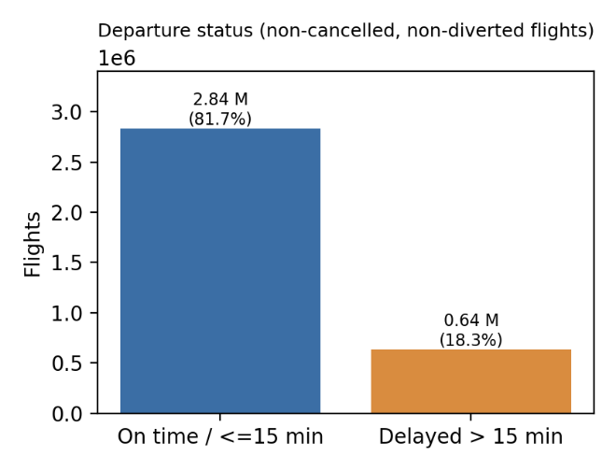
Şekil 1. İptal edilmeyen ve yönlendirilmeyen uçuşların kalkış durumu (15 dakika kuralı).
Şekil 2, en çok geciken kalkışa sahip on iki havayolu için 15 dakikadan fazla geciken uçuşların sayısını göstermektedir. Mutlak sayılar en büyük operasyonlara sahip havayollarınca belirlenmekte ve göreli dakiklikten çok işletme hacmini yansıtmaktadır.

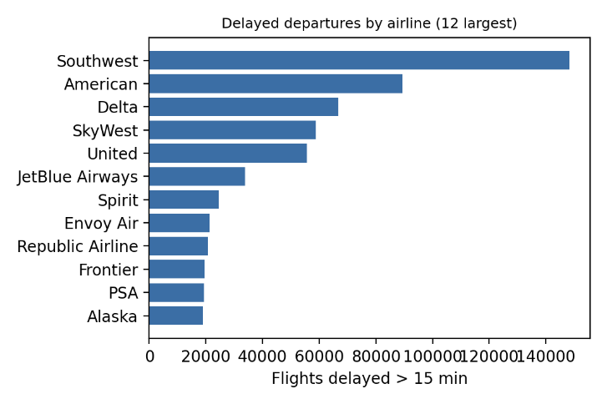
Şekil 2. Havayoluna göre geciken kalkışlar (>15 dk).
DOT'un gecikme nedenlerini bildirdiği 533.863 gecikmiş uçuş arasında baskın neden (en çok dakika atfedilen neden) uçuşların %36,5'inde uçağın geç gelmesi, %33,7'sinde havayolu, %25,7'sinde ulusal hava sistemi, %3,8'inde hava durumu ve %0,3'ünde güvenlik olmuştur (Şekil 3). Gecikme nedenleri yalnızca varış gecikmesi en az 15 dakika olan uçuşlar için bildirilir ve olay sonrası bilgidir; model girdisi olarak kullanılmamıştır.
Dağılım, gecikmelerin yayılmasının (geç gelen uçak), havayolu ve ulusal hava sistemi nedenlerinin baskın olduğunu, hava durumu ve güvenlikle ilgili nedenlerin ise nadir olduğunu göstermektedir. Bu durum neden etiketlerindeki sınıf dengesizliğini ve önceki uçuşların gecikmeleri gibi bir gecikme yayılım sinyalinin neden bilgilendirici olduğunu göstermektedir.

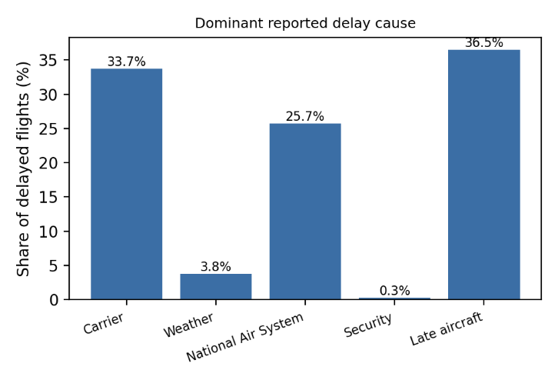
Şekil 3. Bildirilen baskın gecikme nedeni.
Şekil 4'teki ısı haritası, gecikmiş uçuşlarda beş gecikme nedenine atfedilen dakikalar arasındaki korelasyonları göstermektedir.
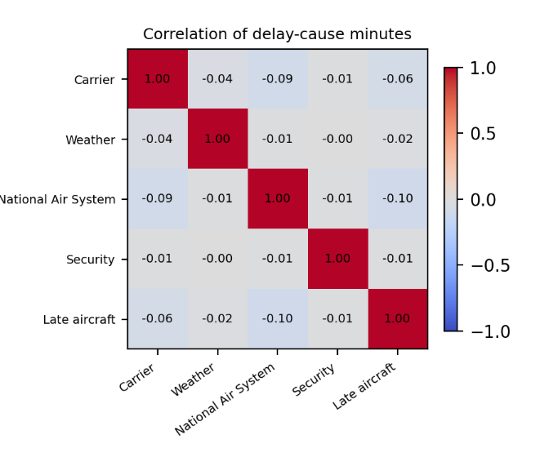
Şekil 4. Beş gecikme nedenine atfedilen dakikaların korelasyonu.
  - Meteorolojik Veri Entegrasyonu ve İşleme Süreci

Hava durumu, uçuşların zamanında gerçekleştirilmesini etkileyen başlıca dışsal etkenlerden biridir (Schultz, Reitmann & Alam, 2021). Uçuş verileri ve Meteostat gözlemleri aşağıdaki gibi birleştirilmiştir.
1. Aşama – havalimanı koordinatları ve istasyonlar: her kalkış ve varış havalimanının koordinatları açık kaynaklı airportsdata paketinden (IATA kodları) alınmıştır. Meteostat kütüphanesindeki noktaya dayalı enterpolasyon birçok havalimanı için başarısız olduğundan istasyon gözlemleri doğrudan kullanılmıştır: havalimanına 50 km içindeki en yakın hava istasyonları seçilmiş, yeterli veriye sahip en yakın istasyon birincil kaynak olarak kullanılmış, eksik günleri sıradaki en yakın istasyonlardan (en fazla üç istasyon) doldurulmuştur. 382 kalkış havalimanından ikisi eşleştirilememiştir (koordinat veya istasyon verisi yok).
2. Aşama – 31 Aralık 2018 ile 31 Ocak 2024 arasındaki günlük gözlemler Meteostat'ın Daily sınıfıyla alınmıştır. Yedi değişken kullanılmıştır:
• tmin: günlük en düşük sıcaklık (°C)
• tmax: günlük en yüksek sıcaklık (°C)
• prcp: toplam yağış (mm)
• snow: kar kalınlığı (mm)
• tavg: günlük ortalama sıcaklık (°C)
• wspd: ortalama rüzgâr hızı (km/sa)
• pres: ortalama deniz seviyesi basıncı (hPa)

3. Aşama – ileriye bakış denetimi: D gününde yapılan bir uçuşa D-1 gününün gözlemi verilir; çünkü aynı güne ait günlük toplam (örneğin en yüksek sıcaklık veya toplam yağış) gün bittikten sonra bilinmekte ve sabah uçuşlarına ilişkin tahminlere gelecek bilgiyi sızdıracaktır. Birleştirme (havalimanı, tarih) üzerinde çoktan bire bir birleştirmedir ve uçuş sayısını değiştirmez. D-1 değerlerinin kapsama oranı sıcaklık ve rüzgâr hızı için %99,7, basınç için %99,1, yağış için %90,5 ve kar için %66,6'dır (eksik kar değerleri çoğunlukla kar yağışı bildirilmediği anlamına gelir).
Eksik hava durumu değerleri ağaç tabanlı modeller için eksik bırakılmıştır (doğal işleme). Yalnızca günlük ve bir önceki güne ait değerler kullanıldığından hava durumu bilgisi kabadır: kalkış saatindeki koşulları temsil edemez ve modeller, hava tahminiyle yönlendirilen öngörüler olarak değil, yakın dönem gözlemlere dayanan risk göstergeleri olarak okunmalıdır.

  - Veri Ön İşleme

Makine öğrenmesi modellerinin başarısı büyük ölçüde veri ön işleme aşamasına bağlıdır (Dumitrascu & Aiordachioaie, 2022). Bu çalışmada ön işleme, esas olarak değerlendirme döneminden bilgi sızıntısını önlemek ve doğal sınıf dağılımını korumak üzere tasarlanmıştır; aşağıdaki aşamalarda anlatılmaktadır.
1. Aşama – uyumlaştırma ve yinelenenlerin giderilmesi: Zelaya ve Singh kayıtları ortak bir şemaya eşlenmiştir (taşıyıcı, DOT kimliği, uçuş numarası, kalkış ve varış havalimanı, tarifeli saatler, mesafe, iptal bayrağı ve kodu, yönlendirme bayrağı, kalkış gecikmesi). Yinelenenler uçuş tarihi, DOT kimliği, uçuş numarası, kalkış, varış ve tarifeli kalkış saati üzerinden kontrol edilmiştir. İptal edilen uçuşlar gecikme görevinin dışında tutulmuş, yönlendirilen uçuşlar da gecikme görevinin dışında tutulmuştur; iptal nedeni görevi A (havayolu), B (hava durumu) ve C (ulusal hava sistemi) DOT kodlarına sahip iptal edilmiş uçuşları kullanmaktadır. D kodu (güvenlik) neredeyse tümüyle bir COVID yılı artefaktı olduğu için dışlanmıştır (eğitim dönemi iptallerinin %38'i, ancak doğrulama ve test dönemlerinde yalnızca 6 ve 27 olgu); eksik kodların doldurulmasıyla oluşturulabilen N ('diğer') sınıfı bir DOT kodu değildir ve kullanılmamıştır.
2. Aşama – kalkıştan önce bilinen özellikler: yalnızca olaydan sonra bilinen değişkenler (gerçekleşen kalkış ve varış saatleri, taksi, tekerlek, geçen ve havada kalma süreleri, gecikme nedenleri) uçuş numarası ve takvim yılı gibi dışlanmıştır. Takvim ve tarife: ay ve yılın günü (sinüs/kosinüs), haftanın günü, en yakın ABD federal tatiline kalan ve geçen gün sayısı, tarifeli kalkış ve varış dakikası, mesafe ve rotadaki eğitim dönemi uçuş sayısının logaritması. Kategorik: havayolu, kalkış ve varış havalimanı (doğal kategorik işleme; eğitim döneminde görülmeyen kategoriler eksik olarak ele alınır). Hava durumu: kalkıştaki yedi D-1 değişkeni ve varışta sıcaklık, yağış, kar ve rüzgâr. Geçmiş (Mod A ve B): bir önceki günün (D-1) ve önceki yedi günün iptal oranı, 15 dakikadan fazla geciken kalkışların payı ve ortalama kalkış gecikmesi (-30..180 dakikaya kırpılmış); ülke genelinde, kalkış havalimanı bazında ve havayolu bazında; iki oran 30 sözde uçuşla eğitim dönemi önsellerine doğru daraltılmıştır. Gün içi durum (yalnızca Mod B): olayları tarifeli kalkıştan en az üç saat önce gerçekleşmiş aynı gün uçuşları için aynı üç istatistik ve o ana kadar tarifelenmiş uçuşlardan henüz kalkmamış olanların payı. Tüm gün içi istatistikler mutlak bir zaman ekseninde hesaplanır: BTS'nin yerel tarifeli saatleri kalkış havalimanının saat dilimiyle (yaz saati uygulaması dahil) UTC'ye çevrilir, kesim anı UTC'de tarifeli kalkıştan üç saat öncesidir ve diğer havalimanlarının olayları bu kesim anıyla mutlak zamanda karşılaştırılır; gün içi pencere uçuşun kendi tarihinin yerel gece yarısında başlar. Bir olay tarifeli kalkış gününe aittir, bir iptal iptal edilen uçuşun tarifeli kalkışında bilinmiş sayılır ve yerel gece yarısından sonraki ilk üç saat içinde tarifelenen uçuşlar için gün içi bilgi yoktur (eğitim dönemi önsel değerleri kullanılır). Tam özellik kümesi Tablo 5'te listelenmiştir; üç görev aynı girdileri kullanır (Mod A'da 44, Mod B'de 56).
Tablo 5
Modellerin girdi özellikleri (l = NAT ülke geneli, ORG kalkış havalimanı veya AIR havayolu; w = D1 bir önceki gün veya D7 önceki yedi gün). İptal, iptal nedeni ve gecikme modelleri aynı girdileri kullanır: Mod A'da 44 (41 sayısal, 3 kategorik) ve Mod B'de 56 (53 sayısal, 3 kategorik). Gün içi istatistikler, geçmiş oranlarla aynı biçimde eğitim dönemi önsel değerlerine doğru daraltılır. Kullanılmayanlar: uçuş numarası, takvim yılı ve yalnızca kalkıştan sonra bilinen tüm değişkenler (Tablo 4).
Grup | Özellik(ler) | Açıklama | Mod
Takvim | MONTH_SIN, MONTH_COS | Uçuş tarihinin ayı, sin/cos(2π·ay/12) | A, B
 | DOY_SIN, DOY_COS | Yılın günü, sin/cos(2π·gün/366) | A, B
 | DAY_OF_WEEK | Haftanın günü (0 = Pazartesi) | A, B
 | DAYS_TO_HOLIDAY, DAYS_SINCE_HOLIDAY | Bir sonraki ABD federal tatiline kalan ve bir öncekinden bu yana geçen gün sayısı (en çok 14) | A, B
Tarife | CRS_DEP_MIN, CRS_ARR_MIN | Tarifeli kalkış ve varış saati (yerel saat, geceyarısından sonraki dakika) | A, B
 | DISTANCE | Rota mesafesi (mil) | A, B
 | ROUTE_COUNT_LOG_TRAIN | log(1 + kalkış-varış rotasındaki eğitim dönemi uçuş sayısı) | A, B
Kategorik | AIRLINE_CODE, ORIGIN, DEST | Raporlayan havayolu, kalkış ve varış havalimanı (yerel kategorik; eğitimde görülmeyen kategoriler eksik sayılır) | A, B
Hava durumu, kalkış (D-1) | D1_tmin, D1_tmax, D1_tavg, D1_prcp, D1_snow, D1_wspd, D1_pres | Kalkış havalimanında bir önceki gün gözlenen asgari, azami ve ortalama sıcaklık (°C), yağış (mm), kar kalınlığı (mm), ortalama rüzgâr hızı (km/sa) ve deniz seviyesi basıncı (hPa) | A, B
Hava durumu, varış (D-1) | DEST_D1_tmin, DEST_D1_tmax, DEST_D1_prcp, DEST_D1_snow, DEST_D1_wspd | Varış havalimanında aynı gözlemler (ortalama sıcaklık ve basınç hariç) | A, B
Geçmiş (D-1, D-7) | H_l_w_CANCEL | İptal edilen uçuşların payı; eğitim önsel değerine doğru daraltılmıştır (30 sözde uçuş) | A, B
 | H_l_w_DELAY15 | 15 dakikadan fazla gecikmeyle kalkan gerçekleşmiş uçuşların payı; yukarıdaki gibi daraltılmıştır | A, B
 | H_l_w_MEANDELAY | Gerçekleşmiş uçuşların ortalama kalkış gecikmesi (-30..180 dk aralığına kırpılmış) | A, B
Aynı gün (T-3 sa) | L_l_CANCEL | Kesim anından (tarifeli kalkış eksi 3 sa; UTC'de karşılaştırılır) önce tarifelenen uçuşlardan iptal edilenlerin payı | B
 | L_l_DELAY15 | Kesim anına kadar kalkmış uçuşlardan 15 dakikadan fazla gecikmeli olanların payı | B
 | L_l_MEANDELAY | Kesim anına kadar kalkmış uçuşların ortalama (kırpılmış) kalkış gecikmesi | B
 | L_l_BACKLOG | Kesim anına kadar tarifelenen iptal edilmemiş uçuşlardan henüz kalkmamış olanların payı | B

3. Aşama – kronolojik bölme: eğitim 2019-01 – 2022-06, doğrulama 2022-07 – 2022-12, test 2023-01 – 2023-08 ve 2024-01 (Tablo 3). Öğrenilen tüm nicelikler (kategori listeleri, rota sayıları, önsel oranlar, modeller) yalnızca eğitim döneminde uydurulmuştur; hiperparametreler ve karar eşikleri doğrulama döneminde seçilir; test dönemi en sonda yalnızca bir kez kullanılır.

Eksik değerler: ağaç tabanlı XGBoost modelleri eksik değerleri doğal olarak işlediğinden bunlara değer atama uygulanmamıştır. Karşılaştırma modellerinde (lojistik regresyon, karar ağacı, rastgele orman, histogram tabanlı gradyan artırma) sayısal eksik değerler eğitim dönemi medyanlarıyla değiştirilmiştir. %50'den fazla eksik değere sahip Meteostat değişkenleri (rüzgâr yönü, hamle, güneşlenme süresi) kullanılmamıştır.
Aykırı değerler: hiçbir uçuş çıkarılmamıştır. Aşırı kalkış gecikmeleri (2.690 dakikaya kadar) yalnızca toplulaştırılmış geçmiş özelliklerinin içinde -30..180 dakika aralığına kırpılmakta, hedef sınıflarda kırpılmadan tutulmaktadır.
Sızıntı denetimi: geçmiş ve gün içi özellikleri iki otomatik test korumaktadır. Birincisinde bir takvim gününün etiketleri ve gecikmeleri değiştirilir; o günün özellikleri değişmeden kalmalı, ertesi günün özellikleri ise değişmelidir. İkincisinde 300 hedef uçuş için kesim saatinden sonraki her olay ve uçuşun kendisi değiştirilir; gün içi özellikler değişmeden kalmalıdır; bu ikinci test, tüm saat dilimlerinden uçuşlar için mutlak zaman ekseninde çalıştırılır. Her iki test de kod tabanının parçasıdır. Daraltma (shrinkage) için kullanılan önsel oranlar eğitim döneminden sabitlenmiştir.
Ölçekleme ve kodlama: ağaç tabanlı modeller standartlaştırma gerektirmez. Karşılaştırma modellerinde lojistik regresyon standartlaştırılmış sayısal özellikleri ve one-hot kodlanmış havayolu kodlarını kullanmış (kalkış ve varış dâhil edilmemiştir), ağaç tabanlı karşılaştırma modelleri ise tamsayı kategori kodlarını kullanmıştır.
Sınıf dengesizliği: iptaller nadirdir (uçuşların %2-3'ü). Nihai XGBoost modelleri yeniden örnekleme kullanmamaktadır. Dengeleme yapmama, sınıf ağırlıklandırma (scale_pos_weight) ve yalnızca eğitim dönemine uygulanan SMOTE-NC karşılaştırılmıştır (Bölüm 4.4.4). Yeniden örnekleme yalnızca eğitim kısmına uygulanır ve kronolojik bölmeden önce asla uygulanmaz; çünkü SMOTE'un tüm veri kümesine veya zaman serisi çapraz doğrulamasından önce uygulanması sentetik örneklerin katlar arasında sızmasına yol açar; girdiler kategorik değişkenler içerdiğinden SMOTE yerine SMOTE-NC kullanılmıştır.
Hedefler: iptal, tüm uçuşlar üzerinde ikili bir hedeftir. İptal nedeni, iptal edilmiş uçuşlar üzerinde üç sınıflı bir hedeftir (A havayolu, B hava durumu, C ulusal hava sistemi). Gecikme hedefi, iptal edilmeyen ve yönlendirilmeyen uçuşlar üzerinde dört sınıflıdır ve kalkış gecikmesinden dakika cinsinden tanımlanmıştır:
Gecikme sınıfları (dakika cinsinden kalkış gecikmesi):
•Sınıf 0: Zamanında veya erken (≤ 0 dakika)
•Sınıf 1: Hafif gecikme (1-15 dakika)
•Sınıf 2: Orta gecikme (16-30 dakika)
•Sınıf 3: Ciddi gecikme (>30 dakika)
Üç hedefin eğitim, doğrulama ve test dönemlerindeki sınıf dağılımları Tablo 6'da verilmiştir. Gecikme sınıflarının payları zamanla değişmektedir ('<=0 dk' sınıfı eğitimde %68'den test döneminde %60'a düşmektedir); bu dağılım kayması tüm gecikme sonuçlarını etkilemektedir.
Tablo 6
Eğitim, doğrulama ve test dönemlerindeki hedefler ve sınıf dağılımları (uçuş sayısı ve pay).
Görev | Sınıf | Eğitim | Doğrulama | Test
İptal | İptal edilmedi | 2.123.139 (%97,1) | 342.046 (%97,8) | 1.016.027 (%97,1)
İptal | İptal | 63.786 (%2,9) | 7.545 (%2,2) | 29.882 (%2,9)
Neden | A havayolu | 14.214 (%36,1) | 3.050 (%40,5) | 10.061 (%33,7)
Neden | B hava durumu | 20.566 (%52,2) | 3.820 (%50,7) | 17.961 (%60,2)
Neden | C ulusal hava sistemi | 4.622 (%11,7) | 669 (%8,9) | 1.833 (%6,1)
Gecikme | 0: <=0 dk | 1.445.242 (%68,2) | 209.448 (%61,4) | 607.707 (%60,0)
Gecikme | 1: 1-15 | 331.100 (%15,6) | 63.004 (%18,5) | 180.379 (%17,8)
Gecikme | 2: 16-30 | 120.174 (%5,7) | 24.577 (%7,2) | 74.115 (%7,3)
Gecikme | 3: >30 | 221.656 (%10,5) | 44.189 (%13,0) | 150.928 (%14,9)
Özellik katkıları, XGBoost'un yerleşik TreeSHAP yordamıyla 30.000 test uçuşluk rastgele bir örneklem üzerinde hesaplanan SHAP değerleriyle analiz edilmiş, nihai sayısal özellik kümesinin çoklu doğrusallığı varyans şişirme faktörleri ve korelasyon analiziyle değerlendirilmiştir (Sonuçlar bölümüne bakınız). Tüm süreç Şekil 5'te gösterilmiştir.
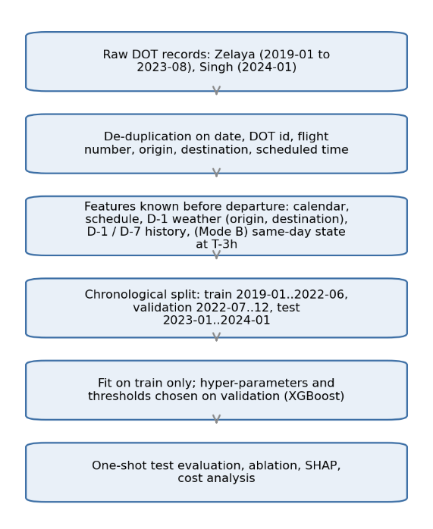
Şekil 5. Veri işleme ve değerlendirme hattı.
Bu protokol, gelecekteki başarımın dürüst tahminlerini amaçlamaktadır; tek başına yüksek skorları garanti etmez.
Uygulama ve yeniden üretilebilirlik: deneyler Python'da XGBoost 3.4.1, scikit-learn, imbalanced-learn (SMOTE-NC), pandas, NumPy, statsmodels (varyans şişirme faktörleri) ve Meteostat kütüphanesi ile gerçekleştirilmiştir. Tüm rastgele tohumlar sabittir: XGBoost ve SMOTE-NC için 42, rastgele hiperparametre araması için 7, her rastgele alt örnekleme için 0 (gecikme aramasının 700.000 uçuşluk alt örneklemi, karşılaştırma modellerinin 1.000.000 uçuşluk alt örneklemi, 30.000 uçuşluk SHAP örneklemi ve 150.000 uçuşluk VIF örneklemi) ve 100 bootstrap yeniden örneklemesi için 123. Tüm deneysel sonuçları, tabloları ve şekilleri üreten betikler Veri erişilebilirliği beyanında belirtilmiştir.

  - Denetimli Öğrenme Modelleri

Makine öğrenmesi, bilgisayarların verileri çözümlemesini, olası örüntüleri keşfetmesini ve bu örüntüleri kullanarak tahmin yapmasını sağlayan algoritmaların genel adıdır. Farklı ortamlarda öğrenmenin göreli zorluğuna ilişkin bilgi sağlayabilen bu algoritmalar çeşitli kategorilere ayrılır (Ayodele, 2010). Makine öğrenmesi algoritmalarının en yaygın iki türü denetimli ve denetimsiz öğrenmedir. Denetimli öğrenme algoritmaları girdileri istenen çıktılara dönüştüren bir fonksiyon oluşturur. Denetimli öğrenmenin başlıca türleri regresyon ve sınıflandırmadır. Denetimsiz öğrenme ise etiketli örnekler olmadan bir girdi kümesinin modellenmesine odaklanır.
Bu çalışmada denetimli öğrenme yaklaşımı benimsenmiş ve uçuş iptallerini ve gecikmelerini tahmin etmek için makine öğrenmesi kullanılmıştır. Girdi verileri ve hedef çıktılar (örneğin gecikme sınıfı veya iptal durumu) bilindiğinden denetimli öğrenme algoritmaları bu bağlamda uygundur. Havayolu operasyonlarındaki karmaşık ilişkileri modellemek ve çok sayıda değişkenin etkisini analiz etmek için idealdirler (Sternberg vd., 2017).
Karar Ağacı algoritması sınıflandırma ve regresyon problemlerini veriyi hiyerarşik olarak bölerek çözer; her düğüm bir özelliği sınar (Breiman, Friedman, Olshen & Stone, 1984). Ağaçların yorumlanması kolaydır ancak tek başlarına kullanıldıklarında kararsızdırlar.
Lojistik regresyon, her sınıfın log-olasılık oranlarını modelleyen doğrusal bir referans modeldir. Histogram tabanlı gradyan artırma (scikit-learn; Pedregosa vd., 2011), büyük veri kümeleri üzerinde hızlı eğitim için özellik değerlerini histogramlara bölen LightGBM'den (Ke vd., 2017) esinlenmiş hızlı bir artırma uygulamasıdır.
Rastgele Orman, bootstrap örneklemleri üzerinde rastgele özellik seçimiyle eğitilmiş karar ağaçlarından oluşan bir topluluktur (Breiman, 2001); tek bir ağaca göre aşırı öğrenmeyi azaltır.
XGBoost, ağaçları sırayla ekleyerek öncekilerin hatalarını düzelten, düzenlileştirilmiş bir gradyan artırma algoritmasıdır (Chen & Guestrin, 2016). Örnek ağırlıklarını, eksik değerlerin doğal işlenmesini ve kategorik bölmeleri destekler ve uçuş operasyonları gibi birçok etkileşen etkenin bulunduğu tablo problemlerinde yararlı olan kesin TreeSHAP katkıları sağlar.
XGBoost'un ana algoritma olarak seçilmesinin pratik nedenleri şunlardır:
Dengesiz hedefler: iptaller nadirdir. XGBoost, sentetik kayıt üretmeden örnek ve sınıf ağırlıklarına (scale_pos_weight) izin verir; ağırlıklandırmanın yararlı olup olmadığı varsayılmak yerine sınanmıştır (Sonuçlar bölümündeki dengesizlik karşılaştırmasına bakınız).
Ölçek ve esneklik: 2,2 milyon eğitim kaydı üzerinde dakikalar içinde eğitilir, eksik değerleri ve havalimanları gibi yüksek kardinaliteli kategorik girdileri kabul eder ve sistematik olarak ayarlanabilen düzenlileştirme parametreleri sunar.
Seçim pragmatiktir. XGBoost'un genel olarak üstün olduğu iddia edilmemektedir; diğer dört algoritmayla karşılaştırma Sonuçlar bölümünde sunulmuştur ve iptal ile gecikme için modeller arasındaki farklar, kullanılan bilgi kaynaklarının etkisine kıyasla küçük çıkmıştır.
İptal ve iptal nedeni tahmini iki ayrı model olarak uygulanmıştır. Birinci model tüm uçuşlar üzerinde ikili bir sınıflandırıcıdır (iptal edildi ya da edilmedi). İkincisi yalnızca iptal edilen uçuşlara uygulanan üç sınıflı (havayolu, hava durumu, ulusal hava sistemi) bir sınıflandırıcıdır. Her ikisinde de kategorik girdiler (havayolu, kalkış, varış) XGBoost'a doğal kategorik özellikler olarak verilmekte, hiperparametreler doğrulama döneminde ayarlanmaktadır.
Nihai modeller doğal sınıf dağılımı üzerinde eğitilir. SMOTE-NC ile yeniden örnekleme ve sınıf ağırlıklandırma yalnızca karşılaştırma olarak değerlendirilmiş, SMOTE-NC doğrulama PR-AUC değerini düşürdüğü için nihai modellerin parçası olmamıştır (Sonuçlar bölümündeki dengesizlik karşılaştırmasına bakınız).
Modeller, ayrılmış test döneminde ikili görev için PR-AUC ve ROC-AUC ile, çok sınıflı görevler için doğruluk, makro ortalamalı F1, dengeli doğruluk, sınıf bazlı kesinlik, duyarlılık ve F1 ile makro ortalamalı bire-karşı-diğerleri ROC-AUC ile değerlendirilir. Güven aralıkları test uçuşlarının bootstrap yeniden örneklemesiyle (100 yeniden örnekleme) elde edilmiştir. Genel doğruluk her zaman çoğunluk sınıfı tabanıyla birlikte bildirilmektedir.
Operasyonel sorular farklı olduğu için iki ayrı model kullanılmaktadır. Havayolları ve yolcular önce bir uçuşun iptal edilme olasılığını bilmek ister; neden ise çoğunlukla iptal gerçekleştiğinde veya yaklaştığında (raporlama ve müşteri bilgilendirme) önemlidir.
Ayrıca ayrı modeller her görevin hiperparametrelerinin, sınıf ağırlıklarının ve karar eşiklerinin bağımsız ayarlanmasına olanak tanır ve neden modelini ikili görevin çok farklı temel oranlarından arındırır.
Bu iki aşamalı yapı operasyonel nedenlerle seçilmiştir; tek bir birleşik modelle karşılaştıran bir deney yapılmamıştır.
Girdilerin ortalama mutlak SHAP değerleriyle ölçülen küresel katkıları, iptal, iptal nedeni ve gecikme modelleri için (Mod B) Şekil 6-8'de gösterilmiştir. Bir tahmin fonksiyonu yeni uçuşlar için sınıf olasılıklarını döndürmekte ve prototip tarafından kullanılmaktadır.
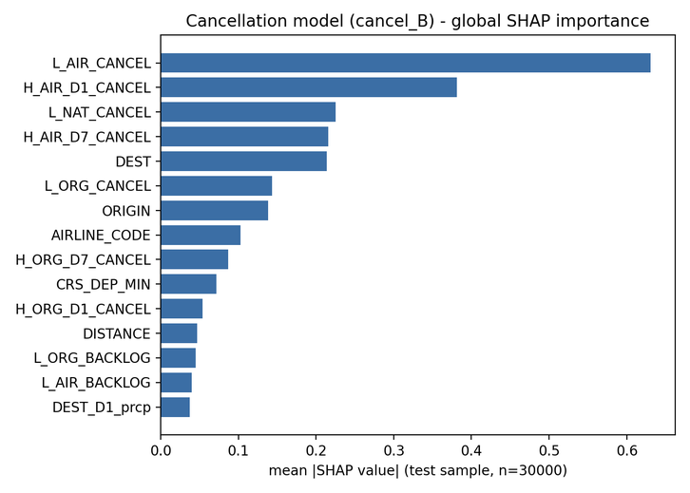
Şekil 6. İptal modelinin ortalama mutlak SHAP değerleri (Mod B, test örneklemi).
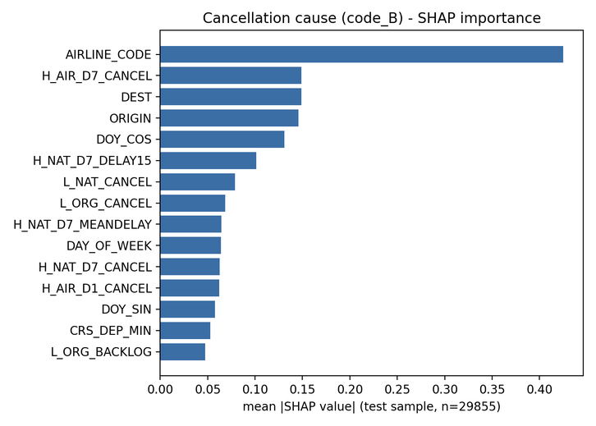
Şekil 7. İptal nedeni modelinin ortalama mutlak SHAP değerleri (Mod B, test örneklemi).
Gecikme modeli, iptal edilmeyen ve yönlendirilmeyen uçuşlar üzerinde yukarıda tanımlanan dakika temelli sınıflarla eğitilmiş dört sınıflı bir XGBoost sınıflandırıcısıdır. İki varyant bildirilmiştir: sınıf ağırlığı olmayan, doğruluk odaklı bir model ve dengeli sınıf ağırlıklı, makro-F1 odaklı bir model.
Sınıf ağırlıkları, genel doğruluk pahasına nadir sınıfların duyarlılığını artırır; hangi varyantın tercih edileceği uygulamanın genel doğruluğa mı yoksa nadir uzun gecikmelerin tespitine mi değer verdiğine bağlıdır.
Hiperparametreler doğrulama döneminde sınırlı bir rastgele aramayla ayarlanmıştır (ayrıntılar Sonuçlar bölümünde). Dört gecikme sınıfının tümü için sınıf olasılıkları döndürülür.
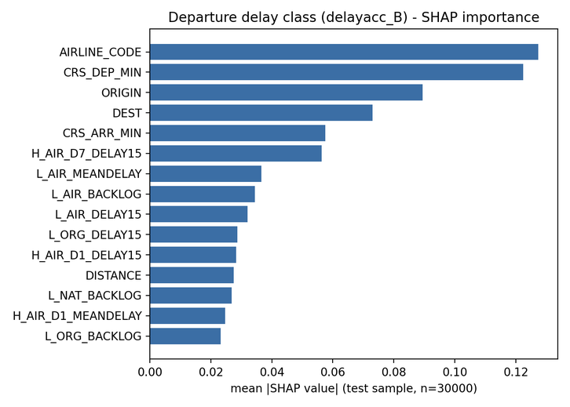
Şekil 8. Kalkış gecikmesi modelinin ortalama mutlak SHAP değerleri (Mod B, test örneklemi).
Yeni bir uçuş için gecikme sınıfları ve olasılıkları eğitimdekiyle aynı özellik hattıyla üretilir; gecikme modelinin SHAP katkıları Şekil 8'de gösterilmiştir.
SHAP katkıları modelin kararlarını daha şeffaf kılar, ancak verideki ilişkileri tanımlar, nedensel etkileri değil.

  - Denetimli Model Güncelleme ve Bakım Stratejisi

Uçuş operasyonlarının ve meteorolojik örüntülerin dinamik doğası göz önüne alındığında, uzun vadeli performansı korumak için sistematik bir güncelleme ve bakım stratejisi gerekecektir (Gama, Žliobaitė, Bifet, Pechenizkiy & Bouchachia, 2014). Havayolu prosedürlerindeki, havalimanı altyapısındaki, hava trafik yönetimindeki ve iklimdeki değişiklikler eğitim verisi ile gerçek dünya koşulları arasında farklılıklara yol açabilir (Lu, Liu, Dong, Gu, Gama & Zhang, 2019). Aşağıda anlatılan strateji bir öneridir; bu çalışmada uygulanmamış ve değerlendirilmemiştir.

    - Periyodik Yeniden Eğitim Döngüsü

Mevsimsel değişimin gözlenmesi ve yeterli yeni verinin birikmesi için üç aylık bir yeniden eğitim döngüsü önerilmektedir. Her çeyrekte model, en son 12 aylık uçuş ve hava durumu verisiyle yeniden eğitilecek ve son üç ay kronolojik test kümesi olarak ayrılacaktır. Sonuçlar bölümünde bildirilen güçlü aydan aya değişim, böyle bir izlemenin gerekli olacağını göstermektedir.

Sonuçlar

Bu bölüm, tüm uydurma, hiperparametre seçimi ve karar eşiği seçimi eğitim ve doğrulama dönemlerinde tamamlandıktan sonra ayrılmış test döneminin (Ocak-Ağustos 2023 ve Ocak 2024) sonuçlarını bildirmektedir. İki çalışma modu bildirilmiştir: Mod A, bir önceki tamamlanmış güne (D-1) kadar olan bilgiyi kullanır ve önceden alınan biletler için geçerli tek moddur; Mod B ayrıca kalkıştan üç saat önce gözlemlenen aynı günün operasyonel durumunu kullanır ve canlı bir veri akışı gerektirir. İptaller nadir olduğundan, doğruluğa ek olarak PR-AUC (bilgisiz taban değeri yaygınlığa eşittir; Saito & Rehmsmeier, 2015), ROC-AUC, sınıf bazlı kesinlik ve duyarlılık ile makro ortalamalı skorlar bildirilmekte; doğruluk her zaman çoğunluk sınıfı tabanıyla karşılaştırılmaktadır. Parantez içindeki değerler test uçuşları üzerinden %95 bootstrap güven aralıklarıdır; yalnızca test örneklemesi belirsizliğini nicelendirirler.

  - Uçuş İptali Tahmin Modeli Sonuçları

Uçuş iptali nadir bir olaydır (test döneminde yaygınlık %2,86). İkili XGBoost modeli test PR-AUC değerine Mod A'da 0,119 (0,116-0,122), ROC-AUC değerine 0,800; Mod B'de ise sırasıyla 0,180 (0,177-0,184) ve 0,849 değerlerine ulaşmıştır; bu, bilgisiz PR-AUC taban değerinin 4,2 ve 6,3 katıdır (Bölüm 4.5.1).
Doğrulama döneminde F1'i en büyükleyen karar eşiğiyle (Mod A'da 0,149 ve Mod B'de 0,855; sınıf ağırlıklı Mod B skorları kalibre olasılıklar değildir) Mod B, iptal edilen uçuşların %31,9'unu %22,2 kesinlikle yakalamaktadır (F1 0,262, makro-F1 0,618, dengeli doğruluk 0,643); Mod A %17,9'unu %16,9 kesinlikle yakalamaktadır (F1 0,174, makro-F1 0,575). Dolayısıyla alarmların çoğu yanlıştır: Mod B'de işaretlenen her beş uçuşun yaklaşık dördü iptal edilmemektedir. Tablo 7, üç görevin her iki moddaki sınıf bazlı kesinlik, duyarlılık ve F1 değerlerini vermektedir.
Bu eşiklerdeki genel doğruluk %95,1 (Mod A) ve %94,9'dur (Mod B); bu değer, her uçuş için 'iptal edilmedi' tahmin etmekle elde edilen %97,1'in altındadır. Bu nedenle doğruluk bu görev için anlamlı bir ölçüt değildir ve nadir olay hedeflerinde bildirilen yüksek doğruluk değerleri dikkatle okunmalıdır.
Test dönemi 1.045.909 uçuş içermekte olup bunların 29.882'si iptal edilmiştir. Mod B'de doğrulama eşiğindeki karışıklık matrisi TN 982.656, FP 33.371, FN 20.335, TP 9.547'dur (Şekil 9). ROC ve kesinlik-duyarlılık eğrileri Şekil 10 ve 11'de gösterilmiştir.
Olasılıkların kalitesi (Mod A, test dönemi): Brier skoru 0,0266, test yaygınlığını sabit olarak tahmin etmenin Brier skoru ise 0,0278'dir (Brier beceri skoru %4,2); ortalama tahmin edilen olasılık (%2,91) gözlenen iptal oranıyla (%2,86) örtüşmektedir. Kalibrasyon eğrisi (depodaki outputs/figures/calibration_cancel.png) yaklaşık %10'a kadar olan tahmin olasılıklarında köşegeni izlemektedir; en yüksek riskli onda birlik uçuş diliminde ortalama tahmin edilen olasılık %14,2, gözlenen oran %12,6'dır. Kalibrasyon eğimi 2023 aylarında 1,02, Ocak 2024'te 0,81'dir (genel 0,88); yani yaygınlık doğrulama dönemindekinden (%2,16) yüksek olduğunda model hafifçe aşırı güvenlidir; doğrulama döneminde uydurulan bir yeniden kalibrasyon Brier skorunu iyileştirmemiştir (0,0271). Doğrulama döneminde seçilen Mod B iptal modeli sınıf ağırlıklandırma kullandığından ham skorları olasılık değildir (Brier skoru 0,161) ve yalnızca sıralama kalitesi ile eşikleri kullanılır; doğrulama döneminde uydurulan izotonik kalibrasyon Brier skorunu 0,0260'a indirmektedir. Dolayısıyla prototipin gösterdiği olasılıklar (Mod A) yaklaşık kalibre riskler olarak okunabilir.
Tablo 7
XGBoost modellerinin Mod A ve Mod B için sınıf bazında test sonuçları (K = kesinlik, D = duyarlılık; UHS = ulusal hava sistemi). İptal: doğrulama döneminde F1'i en büyükleyen eşikteki karar; çok sınıflı görevler: tahmin edilen olasılığı en yüksek olan sınıf. Makro ortalamalı skorlar bu sınıf bazlı değerlerin ağırlıksız ortalamalarıdır.
Görev | Sınıf | n (test) | K (A) | D (A) | F1 (A) | K (B) | D (B) | F1 (B)
İptal | İptal edilmedi | 1.016.027 | 0,976 | 0,974 | 0,975 | 0,980 | 0,967 | 0,973
 | İptal edildi | 29.882 | 0,169 | 0,179 | 0,174 | 0,222 | 0,319 | 0,262
Neden | A havayolu | 10.061 | 0,589 | 0,841 | 0,693 | 0,650 | 0,849 | 0,736
 | B hava durumu | 17.961 | 0,831 | 0,692 | 0,755 | 0,844 | 0,758 | 0,799
 | C UHS | 1.833 | 0,379 | 0,114 | 0,175 | 0,370 | 0,122 | 0,183
Gecikme, ağırlıksız | <=0 dk | 607.707 | 0,632 | 0,960 | 0,762 | 0,647 | 0,951 | 0,770
 | 1-15 dk | 180.379 | 0,343 | 0,071 | 0,118 | 0,348 | 0,068 | 0,113
 | 16-30 dk | 74.115 | 0,176 | 0,000 | 0,000 | 0,204 | 0,000 | 0,001
 | >30 dk | 150.928 | 0,374 | 0,131 | 0,194 | 0,437 | 0,246 | 0,315
Gecikme, sınıf ağırlıklı | <=0 dk | 607.707 | 0,774 | 0,412 | 0,537 | 0,780 | 0,455 | 0,575
 | 1-15 dk | 180.379 | 0,235 | 0,314 | 0,269 | 0,241 | 0,327 | 0,278
 | 16-30 dk | 74.115 | 0,112 | 0,273 | 0,159 | 0,115 | 0,251 | 0,158
 | >30 dk | 150.928 | 0,239 | 0,423 | 0,305 | 0,279 | 0,467 | 0,350

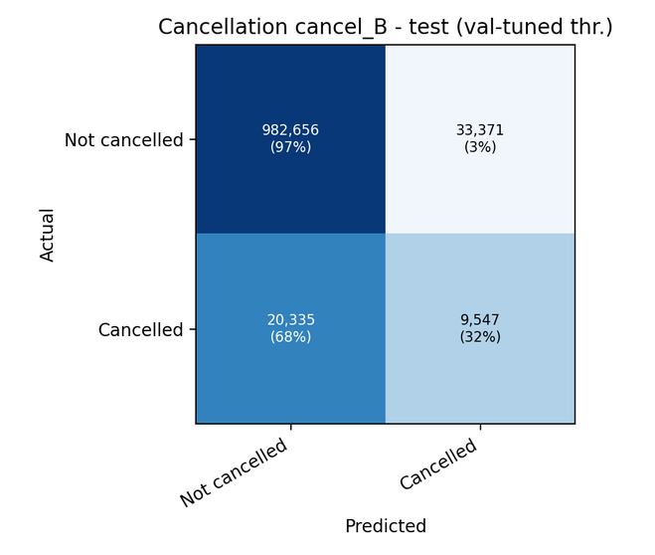
Şekil 9. İptal modelinin karışıklık matrisi (Mod B, doğrulamadan seçilen eşik, test dönemi).
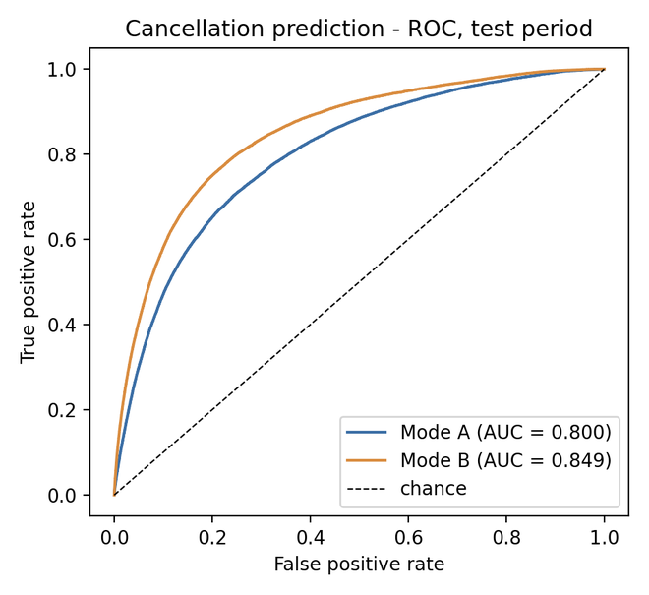
Şekil 10. İptal modelinin ROC eğrileri (test dönemi).
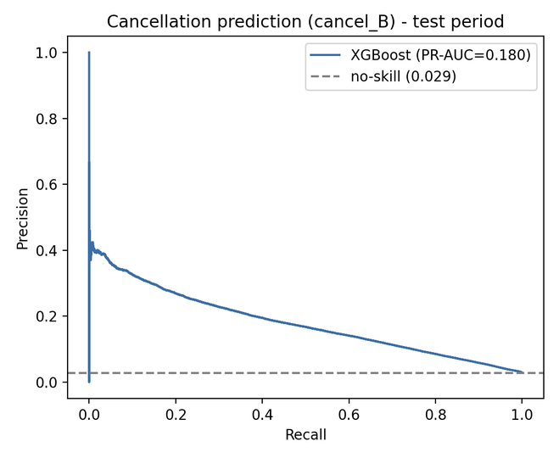
Şekil 11. İptal modelinin kesinlik-duyarlılık eğrisi (Mod B, test dönemi).

  - İptal Kodu Tahmin Modeli Sonuçları

İptal nedeni modeli, iptal edilen uçuşları DOT sınıflarından havayolu (A), hava durumu (B) veya ulusal hava sistemi (C) sınıfına atamaktadır; güvenlik sınıfı (D) ve 'diğer' sınıfı N kullanılmamıştır (Veri ön işleme bölümüne bakınız). Test döneminde doğruluk Mod A'da %70,7 (%70,1-%71,2), Mod B'de %75,0 (%74,5-%75,5) olup her zaman en sık sınıfı (hava durumu) tahmin etmenin %60,2'lik tabanıyla karşılaştırılmaktadır. Makro ortalamalı F1 sırasıyla 0,541 ve 0,573'tür (Bölüm 4.5.1).

Sınıf bazında (Mod B; Tablo 7), havayolu kaynaklı iptaller %65,0 kesinlik, %84,9 duyarlılık ve 0,736 F1 ile, hava durumu kaynaklı iptaller ise %84,4 kesinlik, %75,8 duyarlılık ve 0,799 F1 ile tanınmaktadır. Mod A bu iki sınıf için 0,693 ve 0,755 F1 vermektedir.
Ulusal hava sistemi sınıfı (C) nadiren tanınmaktadır: Mod B'de kesinlik %37,0, duyarlılık %12,2 ve F1 0,183 (Mod A: duyarlılık %11,4). Bu sınıf nadirdir (test iptallerinin %6,1'i, eğitim iptallerinin %11,7'si) ve nedenleri (hava trafik yönetimi önlemleri) tarife, geçmiş ve günlük hava durumundan çıkarsanması güç şeylerdir.
Çoğunluk sınıfı tabanına göre doğruluk kazancı Mod A'da 10,5 yüzde puan, Mod B'de 14,8 puandır. Nedenlerin dağılımı zamanla değişmektedir (hava durumu kaynaklı iptallerin payı eğitim döneminde %52,2, test döneminde %60,2; havayolu kaynaklı iptallerde %36,1 ve %33,7); bu durum neden modelinin aktarılabilirliğini sınırlamaktadır.

  - Uçuş Gecikmesi Tahmin Modeli Sonuçları

Kalkış gecikmesi tahmini dört sınıf için bildirilmiştir (<=0, 1-15, 16-30 ve >30 dakika). Sınıf ağırlığı olmayan doğruluk odaklı model Mod A'da %60,8 (%60,7-%60,9), Mod B'de %61,9 (%61,8-%62,0) doğruluğa ulaşmış; her zaman en sık sınıfı ('<=0 dk') tahmin etmek %60,0 vermektedir; makro-F1 yalnızca 0,269 ve 0,300'dür (Bölüm 4.5.1). Dolayısıyla dört sınıflı gecikme problemi, kalkıştan önce bilinen bilgilerle ancak sınırlı ölçüde tahmin edilebilir.
Ağırlıksız Mod B modelinin karışıklık matrisi (Şekil 12), neredeyse tüm uçuşların zamanında sınıfına atandığını göstermektedir: model esas olarak zamanında uçuşları uzun gecikmelerden ayırmakta, 1-15 ve 16-30 dakika sınıflarını neredeyse hiç tahmin etmemektedir.
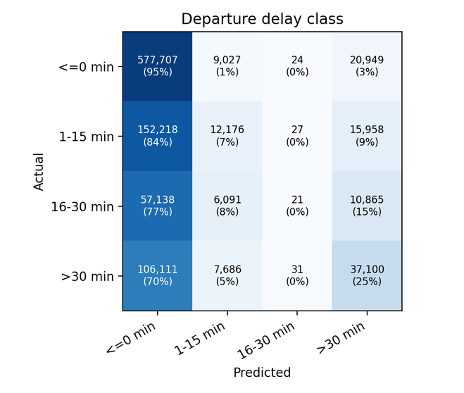
Şekil 12. Ağırlıksız kalkış gecikmesi modelinin karışıklık matrisi (Mod B, test dönemi).
Sınıf bazında (ağırlıksız Mod B; Tablo 7), '<=0 dk' sınıfında kesinlik %64,7 ve duyarlılık %95,1, '1-15 dk' sınıfında kesinlik %34,8 ve duyarlılık %6,8, '16-30 dk' sınıfında duyarlılık %0,0 ve '>30 dk' sınıfında kesinlik %43,7 ve duyarlılık %24,6'dır.
Dengeli sınıf ağırlıklarıyla gecikmeli sınıfların duyarlılığı artmakta (Mod A'da makro-F1 0,318, Mod B'de 0,340; Mod B'de '>30 dk' sınıfının duyarlılığı %46,7), ancak genel doğruluk %38,6 ve %41,9'a düşmektedir. Uzun gecikmelerin tespiti genel doğruluktan daha değerliyse ağırlıklı varyant tercih edilir.
Gecikmiş uçuşun DOT tanımı (15 dakikadan fazla) için dört sınıf olasılığı ikili bir skora indirgenebilir; ROC-AUC değeri 0,693 (Mod A) ve 0,721 (Mod B), PR-AUC değeri 0,386 ve 0,445'tir (yaygınlık 0,222). Gecikme sonuçları bir dağılım kayması ışığında değerlendirilmelidir: geciken uçuşların payı eğitim döneminde %32'den test döneminde %40'a yükselmektedir. Ağırlıksız Mod B modelinin bire-karşı-diğerleri ROC eğrileri (Şekil 13), 0,64 (1-15 dk) ile 0,72 (>30 dk) arasında değişen AUC değerleri vermektedir; iki uç sınıf en iyi ayrıştırılan sınıflardır.
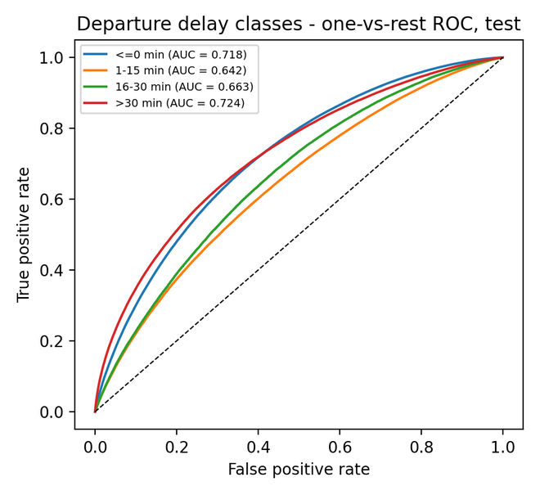
Şekil 13. Kalkış gecikmesi modelinin bire-karşı-diğerleri ROC eğrileri (Mod B, test dönemi).

  - Model Eniyileme ve Değerlendirme Teknikleri

Hiperparametreler, karar eşikleri ve sınıf ağırlıklandırma şeması yalnızca doğrulama döneminde seçilmiştir; hiçbir seçim için test dönemi kullanılmamıştır. Yöntemler aşağıdaki alt bölümlerde anlatılmaktadır.

    - Sonuçların Zamansal Kararlılığı

Rastgele K-katlı bölme yerine modeller, tek bir kesin kronolojik eğitim/doğrulama/test bölmesiyle ve test döneminde başarımın ay ay incelenmesiyle değerlendirilmiştir (Cerqueira, Torgo & Mozetič, 2020). Rastgele K-katlı doğrulama, uçuş verisinin zaman serisi niteliğini yok sayar ve iyimser tahminler üretebilir.
İptal başarımı aylar arasında güçlü biçimde değişmektedir (Tablo 8, Şekil 14): aylık PR-AUC Mod A'da 0,013 ile 0,220, Mod B'de 0,020 ile 0,228 arasında, aylık ROC-AUC ise 0,62 ile 0,83 (Mod A) ve 0,66 ile 0,86 (Mod B) arasındadır. İptaller birkaç aksama gününde yoğunlaşmaktadır: en çok iptal yaşanan günlerin %5'i verideki tüm iptallerin %52'sini oluşturmaktadır (örneğin kış fırtınaları ve 2020 pandemi dönemi); bu tür olayların yaşandığı aylar daha iyi, tekil iptallerin görüldüğü aylar (örneğin Mayıs 2023, yaygınlık %0,55) ise neredeyse hiç tahmin edilememektedir.
Ocak 2024, 582.425 uçuşluk eksiksiz bir ay olarak test uçuşlarının %56'sını oluşturmakta; bu nedenle birleştirilmiş test ölçütleri tek bir kış ayının egemenliğindedir. 2023 ayları DOT kayıtlarından alınan 3 milyon uçuşluk bir örneklemden gelmekte ve yaklaşık on kat daha seyrektir. Bu nedenle birleştirilmiş sonuçlar aylık değerlerle birlikte okunmalıdır.
Test döneminin iki bölümü ayrı ayrı değerlendirildiğinde şu sonuçlar elde edilir (Mod A / Mod B). 2023 ayları için (463.484 uçuş, yaygınlık %1,68) iptal PR-AUC değeri 0,095 / 0,142, ROC-AUC değeri 0,753 / 0,798; Ocak 2024 için (582.425 uçuş, yaygınlık %3,79) PR-AUC 0,128 / 0,195 ve ROC-AUC 0,797 / 0,852'dir. İptal nedeni doğruluğu 2023'te %64,3 / %65,3 (çoğunluk sınıfı tabanı %56,4), Ocak 2024'te %72,9 / %78,4'tür (taban %61,5). Ağırlıksız dört sınıflı gecikme modelinin doğruluğu 2023'te %61,0 / %61,6 (taban %59,6), Ocak 2024'te %60,6 / %62,1 (taban %60,3), 15 dakikadan uzun gecikmeler için ROC-AUC ise 0,708 / 0,723 ve 0,682 / 0,720'dir. Gün içi durum dolayısıyla iptallerin sıralanmasını her iki bölümde de iyileştirmekte (PR-AUC Mod A'nın yaklaşık 1,5 katı), iptal nedeni doğruluğundaki büyük kazanç ise Ocak 2024'te yoğunlaşmaktadır. 2023 ayları uçuşların yaklaşık onda birinden oluşan bir örneklem olduğundan ülke ve havayolu düzeyindeki gün içi istatistikler orada daha gürültülüdür; eksiksiz veriye dayanan Ocak 2024'te ölçülen yarar, canlı bir operasyonel veri akışı için muhtemelen daha temsil edicidir ve birleştirilmiş Mod B değerleri her iki rejimi karıştırmaktadır.
Neden modeli için aylık doğruluk 0,57 ile 0,83, ağırlıksız gecikme modeli için 0,57 ile 0,66 arasında değişmektedir (aylık çoğunluk sınıfı tabanı 0,53-0,65); dolayısıyla gecikme modeli her ayda aylık çoğunluk sınıfı tabanını en çok birkaç yüzde puan geçmektedir.
Bu aydan aya farklar sınıf dağılımındaki, hava rejimlerindeki ve operasyonlardaki değişimleri yansıtmaktadır. Mutlak sayıların diğer dönemler, diğer havalimanları ve diğer yıllar için farklı olması beklenmelidir.
Tablo 8
İptal modelinin aylık test başarımı (Mod A / Mod B).
Ay | Uçuş | İptal oranı | PR-AUC A | PR-AUC B | ROC-AUC A | ROC-AUC B
2023-01 | 55.321 | %1,98 | 0,074 | 0,132 | 0,747 | 0,816
2023-02 | 51.026 | %1,92 | 0,220 | 0,228 | 0,810 | 0,860
2023-03 | 59.009 | %1,29 | 0,024 | 0,070 | 0,620 | 0,721
2023-04 | 57.289 | %1,79 | 0,059 | 0,107 | 0,719 | 0,757
2023-05 | 59.447 | %0,55 | 0,013 | 0,020 | 0,624 | 0,664
2023-06 | 58.668 | %2,07 | 0,170 | 0,213 | 0,831 | 0,837
2023-07 | 61.270 | %2,44 | 0,077 | 0,157 | 0,766 | 0,785
2023-08 | 61.454 | %1,48 | 0,034 | 0,085 | 0,660 | 0,745
2024-01 | 582.425 | %3,79 | 0,128 | 0,195 | 0,797 | 0,852
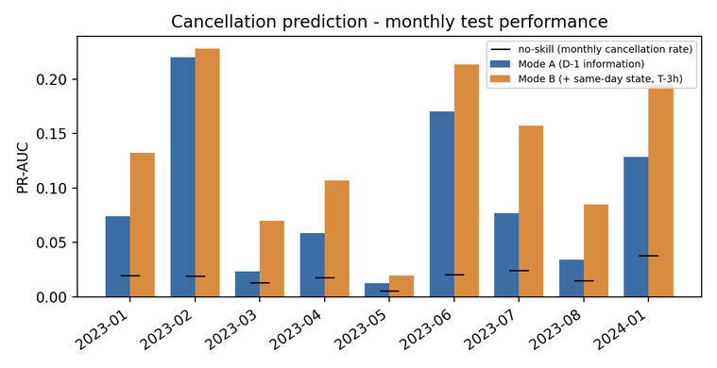
Şekil 14. İptal modelinin aylık test PR-AUC değeri (Mod A ve B).

    - Doğrulama ve Test Başarımı

Modeller doğrulama döneminde ayarlandığından test döneminde büyük bir düşüş, doğrulama verisine aşırı uyuma veya bir dağılım kaymasına işaret ederdi. İptal PR-AUC değeri Mod A'da 0,228'den (doğrulama) 0,119'a (test), Mod B'de 0,292'ten 0,180'e düşmektedir. Neden modelinin doğruluğu %68,7'den %70,7'ye (Mod A) ve %70,3'ten %75,0'a (Mod B), ağırlıksız gecikme modelinin doğruluğu %62,9'dan %60,8'e ve %63,4'ten %61,9'a değişmektedir.
İptal sonucu bozulmanın en net örneğidir. Test dönemi bileşim bakımından doğrulama döneminden farklı olduğundan (Tablo 8) düşüş tek bir nedene bağlanamaz; yüksek aydan aya değişimle ve her dönemdeki sınırlı sayıda aksama olayıyla tutarlıdır.

    - Hiperparametre Eniyileme

Hiperparametreler doğrulama döneminde rastgele aramayla (Bergstra & Bengio, 2012) eniyilenmiştir. Arama uzayı şöyledir: öğrenme oranı 0,03-0,15 (log-düzgün), azami derinlik 4-10, asgari çocuk ağırlığı 1-60 (log-düzgün), satır alt örnekleme 0,6-1,0, sütun alt örnekleme 0,5-1,0, L2 düzenlileştirme lambda 0,5-20 (log-düzgün), L1 düzenlileştirme alpha {0; 0,1; 0,5; 1; 3} kümesinde, gamma {0; 0,5; 1; 3} kümesinde ve sınıf ağırlığı şeması (iptal: scale_pos_weight {1; sqrt(n_neg/n_pos); n_neg/n_pos} kümesinde; çok sınıflı görevler: yok, karekök veya dengeli ağırlıklar). İptal modeli için on iki, neden modeli için yirmi ve gecikme modelleri için sekiz yapılandırma değerlendirilmiştir (gecikme için 700.000 eğitim uçuşluk rastgele bir alt örneklemde; nihai gecikme modelleri tüm eğitim uçuşlarıyla yeniden uydurulmuştur). Amaç fonksiyonu iptal modeli için doğrulama PR-AUC, neden modeli ve sınıf ağırlıklı gecikme modeli için makro-F1, ağırlıksız gecikme modeli için doğruluktur. Ağaç sayısı doğrulama döneminde erken durdurmayla belirlenmiştir (en fazla 800 ağaç). Test dönemine dokunulmamıştır.
Düzenlileştirme parametreleri (gamma, asgari çocuk ağırlığı, lambda, alpha, azami derinlik ve alt örnekleme oranları) bu aramanın parçasıdır ve elle ayarlanmamıştır. Seçilen değerler Tablo 9'da listelenmiştir. On iki iptal yapılandırması boyunca doğrulama PR-AUC değeri 0,247 ile 0,293 (Mod B), yirmi neden yapılandırması boyunca doğrulama makro-F1 değeri 0,572 ile 0,649 arasında değiştiğinden sonuçlar hiperparametrelere orta düzeyde duyarlıdır. Arama bilinçli olarak sınırlı tutulmuş, tek bir rastgele tohum kullanılmış ve iç içe doğrulama yapılmamıştır. Seçilen yapılandırma daha sonra tüm eğitim uçuşları üzerinde, hiperparametreleri dört ondalık basamakla saklanarak ve erken durdurma sabrı 40 yerine 50 tur olarak yeniden uydurulmuştur; bu nedenle nihai Mod B iptal modelinin doğrulama PR-AUC değeri (0,292, Bölüm 4.4.2) en iyi arama çalışmasının değerinden (0,293) ve ağaç sayısı 77'den 78'e hafifçe farklıdır. Sınıf ağırlığı şeması aramanın parçasıdır: Mod B iptal modeli için seçilen yapılandırma scale_pos_weight = n_neg/n_pos (yaklaşık 33) kullanmaktadır; bu nedenle ham skorları kalibre olasılık değildir (Bölüm 4.1). Karşılaştırma için, Mod A iptal modeli için seçilen yapılandırma Mod B girdileriyle uydurulduğunda doğrulama PR-AUC değeri 0,297, test PR-AUC değeri 0,195 olmaktadır (seçim için kullanılmayan sonradan yapılmış bir denetim; Mod B modeli: 0,292 ve 0,180); dolayısıyla doğrulama dönemi bu tür neredeyse eşdeğer yapılandırmaları ayırt edememektedir. Bildirilen tüm sonuçlar yeniden uydurulmuş nihai modellere aittir.
Tablo 9
Seçilen XGBoost hiperparametreleri (Mod B modelleri).
Model | öğr. oranı | derinlik | min. çocuk ağ. | alt örnek. | sütun örn. | lambda | alpha | gamma | ağırlıklar | ağaç
İptal | 0,059 | 4 | 7 | 0,87 | 0,90 | 2,04 | 1 | 3 | n_neg/n_pos | 78
Neden | 0,082 | 5 | 6 | 0,89 | 0,92 | 0,93 | 3 | 1 | yok | 145
Gecikme (ağırlıksız) | 0,053 | 5 | 30 | 0,91 | 0,66 | 4,13 | 3 | 3 | yok | 786
Gecikme (ağırlıklı) | 0,082 | 7 | 2 | 0,76 | 0,83 | 2,53 | 0,1 | 0 | dengeli | 799

    - Dengesizlik Yönetimi ve Nadir Sınıf Tahminleri

İptallerin nadirliğini ele almanın üç yolu, doğrulama döneminde temel bir özellik kümesiyle (takvim, tarife, kalkıştaki bir önceki günün hava durumu ve havayolunun eğitim dönemi iptal oranı; Tablo 10) karşılaştırılmıştır: dengeleme yapmama, sınıf ağırlıklandırma ve yalnızca eğitim dönemine uygulanan, havayolu, kalkış ve varışın kategorik özellik olarak verildiği SMOTE-NC (Chawla vd., 2002). Hava durumuyla birlikte doğrulama PR-AUC değeri dengelemesiz 0,058, sınıf ağırlıklandırmayla 0,064 ve SMOTE-NC ile 0,046; hava durumu olmadan ilgili değerler 0,050, 0,058 ve 0,052'dir. Dolayısıyla SMOTE-NC sıralama kalitesini iyileştirmemiş, nihai modeller yeniden örnekleme kullanmamıştır. Tablodaki kesinlik, duyarlılık ve F1 değerleri F1'i en büyükleyen doğrulama eşiğine aittir. Tablo 10'daki değerler ayrı bir deneyden gelmektedir ve Tablo 11'deki ablasyonla doğrudan karşılaştırılamaz (örneğin özellik kümesi A için 0,069'a karşılık burada 0,058): SMOTE-NC'ye olanak tanımak için eksik sayısal değerler eğitim dönemi medyanlarıyla doldurulmuş, havayolunun eğitim dönemi iptal oranı ek bir girdi olarak kullanılmış ve öğrenme oranı 0,05 ile en çok 600 ağaç kullanılmıştır; ablasyon ise eksik değerleri yerel işleme için korur ve 0,08 öğrenme oranı, en çok 800 ağaç ve karekök sınıf ağırlığı (scale_pos_weight = sqrt(n_neg/n_pos)) kullanır. Bu nedenle karşılaştırmalar her tablo içinde yapılmaktadır.
Nadir sınıflar nihai modellerde de zor olmaya devam etmektedir: ulusal hava sistemi iptallerinin duyarlılığı %12'dir (Mod B) ve 16-30 dakikalık gecikme sınıfı ağırlıksız gecikme modeli tarafından tahmin edilmemektedir. Maliyete duyarlı öğrenme (Elkan, 2001) ve sınıf ağırlıklandırma, genel doğruluğu nadir sınıf duyarlılığı karşılığında takas eder; tercih uygulamaya bağlıdır ve burada yapılmamıştır.
Tablo 10
Doğrulama döneminde iptal tahmini için dengesizlik yönetimi (temel özellik kümesi).
Hava durumu | Yöntem | PR-AUC | ROC-AUC | Kesinlik | Duyarlılık | F1
D-1 hava durumuyla | dengeleme yok | 0,058 | 0,719 | 0,074 | 0,232 | 0,113
D-1 hava durumuyla | sınıf ağırlıkları | 0,064 | 0,704 | 0,094 | 0,160 | 0,119
D-1 hava durumuyla | SMOTE-NC (yalnızca eğitim) | 0,046 | 0,679 | 0,111 | 0,118 | 0,114
hava durumu olmadan | dengeleme yok | 0,050 | 0,704 | 0,064 | 0,412 | 0,110
hava durumu olmadan | sınıf ağırlıkları | 0,058 | 0,698 | 0,087 | 0,341 | 0,138
hava durumu olmadan | SMOTE-NC (yalnızca eğitim) | 0,052 | 0,634 | 0,126 | 0,261 | 0,170

    - Model Başarımı ve Açıklanabilirlik

Bu alt bölüm hangi girdilerin önemli olduğunu (ablasyon ve SHAP), girdilerin birbiriyle ne kadar ilişkili olduğunu ve tahminlerin maliyet açısından ne anlama geleceğini analiz etmektedir.
Ablasyon (Tablo 11, doğrulama dönemi): takvim, tarife ve bir önceki günün hava durumundan (A kümesi) başlayarak geçmiş özelliklerin eklenmesi iptal PR-AUC değerini 0,069'dan 0,212'ye çıkarmaktadır. Tatillerin ve varış hava durumunun eklenmesi (C kümesi: 0,207) daha fazla yardımcı olmamakta, hava durumu değişkenlerinin tümüyle çıkarılması da zarar vermemektedir (D kümesi: 0,220); geçmiş özelliklerin çıkarılması ise PR-AUC değerini 0,067'ye düşürmektedir. Mod B'nin gün içi durumu bu değeri 0,290'a çıkarmaktadır (G kümesi). Neden modeli için doğruluk %54,8'den (A kümesi) %61,7'ye (C kümesi) ve gün içi durumla %64,2'ye çıkmakta, hava durumu değişkenleri burada birkaç puan katkı yapmaktadır (C ve D kümeleri: %61,7 ve %59,1). Ağırlıksız gecikme modeli için doğruluk tüm özellik kümelerinde neredeyse değişmemektedir (%61,5-%63,2). Dolayısıyla bir önceki gün gözlemlenen hava durumu, yakın dönem operasyonel geçmiş bilindiğinde iptal tahminine çok az katkı sağlamaktadır; bunun nedeni muhtemelen geçmişin hava rejimini zaten yansıtmasıdır.
Tablo 11
Doğrulama döneminde özellik ablasyonu (varsayılan hiperparametreler: öğrenme oranı 0,08, azami derinlik 6, en çok 800 ağaç; iptal için scale_pos_weight = sqrt(n_neg/n_pos), neden için dengeli sınıf ağırlıkları, gecikme için 700.000 uçuşluk eğitim alt örneklemi üzerinde sınıf ağırlığı olmadan).
Özellik kümesi | İptal PR-AUC | Neden doğr. | Gecikme doğr.
A: takvim + tarife + D-1 kalkış hava durumu | 0,069 | %54,8 | %61,6
B: A + geçmiş | 0,212 | %59,3 | %62,7
C: B + tatil + varış hava durumu | 0,207 | %61,7 | %62,7
D: C hava durumu olmadan | 0,220 | %59,1 | %62,7
E: C geçmiş olmadan | 0,067 | %55,4 | %61,6
F: yalnızca takvim + tarife | 0,045 | %52,8 | %61,5
G: C + gün içi durum (Mod B) | 0,290 | %64,2 | %63,2
H: G hava durumu olmadan | 0,288 | %62,0 | %63,2
I: takvim + tarife + gün içi durum | 0,242 | %57,8 | %63,0
Açıklanabilirlik: SHAP katkıları (Lundberg & Lee, 2017) 30.000 rastgele test uçuşu için hesaplanmıştır. Mod B iptal modelinde en önemli girdiler havayolunun aynı gün iptal oranı (L_AIR_CANCEL), havayolunun önceki gün iptal oranı (H_AIR_D1_CANCEL), ülke genelindeki aynı gün iptal oranı (L_NAT_CANCEL), havayolunun önceki hafta iptal oranı (H_AIR_D7_CANCEL) ve varış havalimanıdır (Şekil 6). Neden modeli esas olarak havayoluna (AIRLINE_CODE), havalimanlarına ve tarihin mevsimsel konumuna (Şekil 7), gecikme modeli ise havayoluna, tarifeli kalkış dakikasına ve havalimanlarına dayanmaktadır (Şekil 8). Meteorolojik girdiler iptal modelinin en önemli özellikleri arasında yer almamaktadır.
SHAP değerleri uydurulan modelin girdilerini nasıl kullandığını tanımlar; nedensel etkileri kanıtlamaz ve birçok girdi güçlü biçimde ilişkili olduğundan (aşağıya bakınız) önem bunlar arasında paylaşılır. Takvim yılı ve geçici bileşik hava skorları girdi olarak bilinçli olarak kullanılmamıştır: yıl etiketin vekili gibi davranabilir ve doğrulanmış bir formülü olmayan bileşik bir skor savunulamaz.
Maliyete duyarlı uyarı: yanlış alarmın ve kaçırılan bir iptalin maliyetleri bilinmemekte ve kullanıcıya (yolcu, havayolu) bağlı olmaktadır; bu nedenle göreli maliyetleri analiz ediyoruz: yanlış alarmın maliyeti bir birim, kaçırılan iptalin maliyeti r birimdir. Her r için doğrulama döneminde toplam maliyeti en küçükleyen karar eşiği test dönemine uygulanır (Tablo 12, Şekil 15). Mod B'de uyarılar r = 2'de kazanç sağlamaz (hiç uyarı vermemeye göre -%3,1) ve r = 5, 10, 20 ve 50'de %8,8, %24,0, %42,7 ve %63,2 tasarruf sağlar; r = 10'da uyarı oranı %11,5, duyarlılık %58,5 ve kesinlik %14,5'tir. Tablo 12'deki eşikler sınıf ağırlıklı Mod B skorlarına aittir. Bu değerler tümüyle varsayılan maliyet oranına ve test döneminin yaygınlığına bağlıdır; parasal tahmin değildirler. Birim maliyetler bilinmediğinden ve bir yıla ekstrapolasyon gerekçelendirilemeyeceğinden, varsayılan birim maliyetlerden türetilen bir eşik veya yıllık parasal fayda bildirilmemektedir. Karışıklık matrisleri Şekil 9'da verilmiştir.
Tablo 12
İptaller için maliyete duyarlı uyarı, Mod B, test dönemi (eşikler doğrulama döneminde seçilmiştir).
Maliyet oranı FN:FP | Eşik | Uyarı oranı | Duyarlılık | Kesinlik | Uyarısızlığa göre tasarruf
2:1 | 0,901 | %1,5 | %15,6 | %29,4 | -%3,1
5:1 | 0,843 | %4,8 | %35,4 | %21,0 | +%8,8
10:1 | 0,726 | %11,5 | %58,5 | %14,5 | +%24,0
20:1 | 0,617 | %17,6 | %70,0 | %11,3 | +%42,7
50:1 | 0,393 | %31,4 | %83,5 | %7,6 | +%63,2
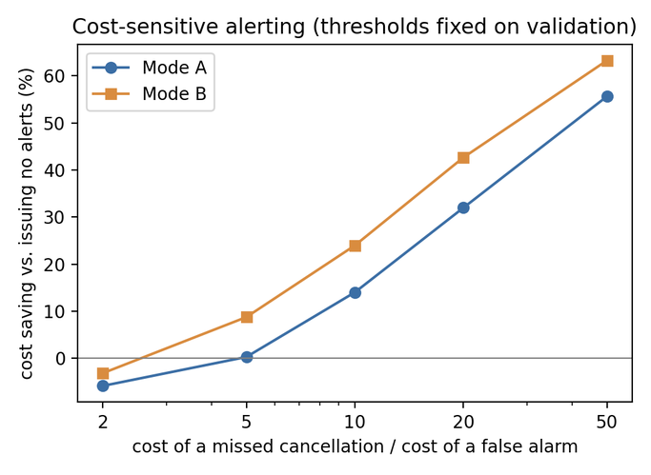
Şekil 15. Uyarının göreli maliyet tasarrufunun maliyet oranına göre değişimi (eşikler doğrulama döneminden).
Çoklu doğrusallık: nihai özellik kümesinin 53 sayısal özelliği için varyans şişirme faktörleri 150.000 uçuşluk bir eğitim örneklemi üzerinde hesaplanmıştır (Tablo 13, Şekil 16). 21 özelliğin VIF değeri 10'un üzerindedir ve 26 özellik çiftinin mutlak korelasyonu en az 0,8'dir (O'Brien, 2007). En yüksek değerler iç içe geçmiş geçmiş toplulaştırmalara (7 günlük ve önceki gün, ülke geneli ve havalimanı düzeyi) ve sinüs/kosinüs takvim kodlamalarına aittir. Gradyan artırmalı ağaçlar tahmin açısından eş doğrusallığa dayanıklıdır, ancak SHAP önemi ilişkili özellikler arasında bölünür.
Tablo 13
Sayısal özelliklerin en büyük on varyans şişirme faktörü (eğitim örneklemi).
Özellik | VIF
H_NAT_D7_DELAY15 | 153,7
H_NAT_D7_MEANDELAY | 152,0
D1_tavg | 73,6
H_NAT_D1_DELAY15 | 65,7
H_NAT_D1_MEANDELAY | 61,3
DOY_COS | 48,0
MONTH_COS | 47,3
MONTH_SIN | 46,4
DOY_SIN | 45,7
H_AIR_D7_DELAY15 | 27,1
Gecikme modeli daha zor bir problemle karşı karşıyadır: dört sınıfı güçlü biçimde örtüşmekte, kalkıştan önce elde edilebilen sinyal zayıf kalmakta ve sınıf payları dönemler arasında kaymaktadır. Model, uzun gecikmeleri ayırmak için bilgilendiricidir (15 dakikayı aşan gecikmeler için ROC-AUC 0,69'un üzerinde), ancak tam gecikme sınıfı için değildir.
Gecikme modelinde en etkili girdiler havayolu, tarifeli kalkış ve varış dakikaları ve havalimanlarıdır (Şekil 8).
Modellerde kullanılan özelliklerin korelasyon yapısı Şekil 16'da gösterilmektedir.
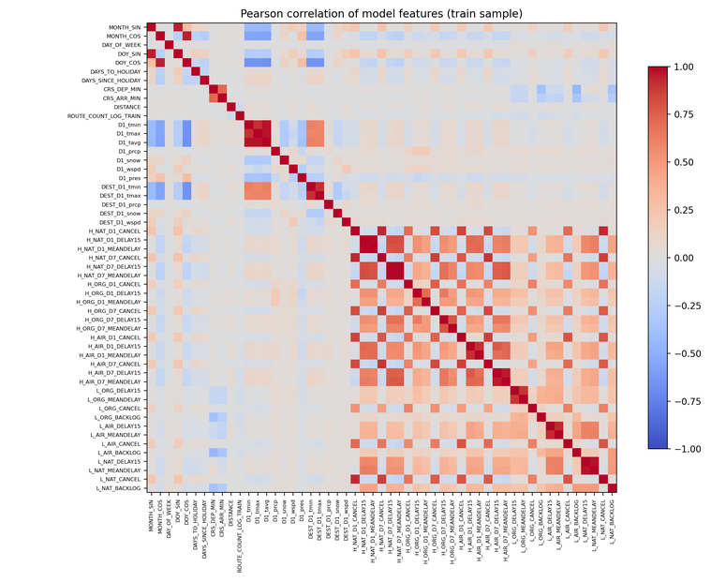
Şekil 16. Sayısal model özelliklerinin korelasyon matrisi (eğitim örneklemi).
Hata analizi: ağırlıksız Mod B gecikme modelinde 15 dakikadan fazla geç kalkan 177.026 uçuş zamanında olarak tahmin edilmiş, buna karşın yalnızca 36.958 zamanında uçuş gecikmeli olarak tahmin edilmiştir. Bu türden yanlış sınıflandırmalar kaçırılan uyarılarla sonuçlanır; sınıf ağırlıklı model bu dengeyi tersine çevirir. Gecikme modeli için parasal bir etki türetilmemiştir.
Özetle her iki model de kesin tahmin edicilerden çok risk göstergeleri olarak yararlıdır: iptal modeli riski yoğunlaştırmakta (Mod B'de temel oranın yaklaşık altı katı), neden modeli çoğunluk sınıfı tabanını açıkça geçmekte, gecikme modeli ise temel oranların ötesinde yalnızca mütevazı bilgi sunmaktadır.

  - Diğer Algoritmalarla ve Literatürle Karşılaştırma

Bu bölüm XGBoost'u aynı protokol altında dört başka algoritmayla karşılaştırmakta, ardından çalışmayı literatürle ilişkilendirmektedir.

    - Aynı Protokol Altında Algoritmaların Karşılaştırılması

XGBoost; lojistik regresyon, karar ağacı, rastgele orman ve histogram tabanlı gradyan artırma ile karşılaştırılmıştır. Tüm modeller aynı özellikleri, aynı kronolojik bölmeyi ve aynı tek seferlik test değerlendirmesini kullanmaktadır; karşılaştırma modelleri sabit, ayarlanmamış hiperparametreler ve iptal ile gecikme görevlerinde 1.000.000 eğitim uçuşluk rastgele bir alt örneklem kullanmakta (XGBoost doğrulama döneminde ayarlanmış ve tüm eğitim uçuşlarını kullanmıştır), dolayısıyla karşılaştırma bir ölçüde XGBoost lehinedir. K-en yakın komşu, kategorik girdili 3,5 milyon kayıt için uygulanabilir olmadığından değerlendirilmemiştir. Tablo 14, 15 ve 16 sonuçları sunmaktadır.
Tablo 14
İptal tahmini: test sonuçları (doğrulamadan seçilen eşikte iptal sınıfının kesinlik, duyarlılık ve F1 değerleri).
Model (mod) | PR-AUC | ROC-AUC | Kesinlik | Duyarlılık | F1
XGBoost (A) | 0,119 | 0,800 | 0,169 | 0,179 | 0,174
XGBoost (B) | 0,180 | 0,849 | 0,222 | 0,319 | 0,262
Lojistik regresyon (A) | 0,101 | 0,761 | 0,158 | 0,151 | 0,155
Lojistik regresyon (B) | 0,140 | 0,807 | 0,183 | 0,252 | 0,212
Karar ağacı (A) | 0,094 | 0,738 | 0,126 | 0,207 | 0,156
Karar ağacı (B) | 0,165 | 0,817 | 0,192 | 0,280 | 0,228
Rastgele orman (A) | 0,113 | 0,785 | 0,182 | 0,114 | 0,140
Rastgele orman (B) | 0,188 | 0,847 | 0,232 | 0,290 | 0,258
Histogram tabanlı gradyan artırma (A) | 0,102 | 0,776 | 0,149 | 0,126 | 0,137
Histogram tabanlı gradyan artırma (B) | 0,173 | 0,847 | 0,217 | 0,294 | 0,249

Beş algoritmanın sıralı test PR-AUC değerleri: Mod A - XGBoost 0,119, rastgele orman 0,113, histogram tabanlı gradyan artırma 0,102, lojistik regresyon 0,101, karar ağacı 0,094; Mod B - rastgele orman 0,188, XGBoost 0,180, histogram tabanlı gradyan artırma 0,173, karar ağacı 0,165, lojistik regresyon 0,140 (bilgisiz taban 0,029). XGBoost, Mod A'da en yüksek, Mod B'de ise rastgele ormanın ardından ikinci en yüksek PR-AUC değerine sahiptir.
Her algoritma için gün içi durum sıralama kalitesini iyileştirmektedir (Mod A'dan Mod B'ye), örneğin lojistik regresyon 0,101'den 0,140'a, XGBoost 0,119'dan 0,180'e. Bilgi kaynağından sağlanan kazanç algoritmalar arasındaki farklardan daha büyüktür.
Ayarlanmamış olmasına rağmen rastgele orman (0,188) Mod B'de ayarlanmış XGBoost modelini (0,180) hafifçe aşmakta, histogram tabanlı gradyan artırma (0,173) yaklaşmakta, karar ağacı (0,165) ve lojistik regresyon (0,140) ise geride kalmaktadır. Dolayısıyla ayarlanmış artırma modelinin Mod B'de açık bir avantajı yoktur; bu durum, doğrulama döneminin neredeyse eşdeğer yapılandırmaları ayırt etme yeteneğinin sınırlı olmasıyla tutarlıdır (Bölüm 4.4.3).
Bu nedenle algoritmik üstünlük iddia edilmemektedir; girdilerin seçimi algoritmanın seçiminden daha önemlidir.
Tablo 15
İptal nedeni tahmini: test sonuçları.
Model (mod) | Doğruluk | Makro-F1 | Dengeli doğr. | Makro ROC-AUC
XGBoost (A) | 0,707 | 0,541 | 0,549 | 0,835
XGBoost (B) | 0,750 | 0,573 | 0,576 | 0,850
Lojistik regresyon (A) | 0,760 | 0,572 | 0,559 | 0,845
Lojistik regresyon (B) | 0,773 | 0,592 | 0,578 | 0,854
Karar ağacı (A) | 0,507 | 0,396 | 0,388 | 0,608
Karar ağacı (B) | 0,567 | 0,430 | 0,421 | 0,650
Rastgele orman (A) | 0,637 | 0,444 | 0,450 | 0,729
Rastgele orman (B) | 0,661 | 0,442 | 0,452 | 0,742
Histogram tabanlı gradyan artırma (A) | 0,647 | 0,494 | 0,511 | 0,778
Histogram tabanlı gradyan artırma (B) | 0,686 | 0,517 | 0,530 | 0,803

İptal nedeni için sıralı test doğrulukları: Mod A - lojistik regresyon %76,0, XGBoost %70,7, histogram tabanlı gradyan artırma %64,7, rastgele orman %63,7, karar ağacı %50,7; Mod B - lojistik regresyon %77,3, XGBoost %75,0, histogram tabanlı gradyan artırma %68,6, rastgele orman %66,1, karar ağacı %56,7. Çoğunluk sınıfı tabanı %60,2'dir.
Algoritmaların sıralaması dönemler arasında farklılaşmaktadır. Doğrulama döneminde XGBoost en iyisiydi (doğruluk Mod A'da %68,7, Mod B'de %70,3) ve lojistik regresyonun (%65,3 ve %67,5) önündeydi; oysa test döneminde lojistik regresyon %76,0 ve %77,3'e ulaşırken XGBoost %70,7 ve %75,0'da kalmıştır. Nedenlerin dağılımı dönemler arasında kaymaktadır (hava durumu kaynaklı pay eğitimde %52, test döneminde %60) ve ayarlanmış artırmalı ağaçlar bu kaymaya doğrusal bir modelden daha az dayanıklı olmuştur.
XGBoost, model seçimi doğrulama döneminde sabitlendiği ve test dönemini kullanmaması gerektiği için birincil model olarak bildirilmiştir; basit bir doğrusal modelin test dönemine daha iyi genelleştiği bulgusu bir sonuç olarak bildirilmekte ve neden görevi için hiçbir algoritmanın üstün ilan edilemeyeceğini göstermektedir.
Tablo 16
Kalkış gecikmesi tahmini (dört sınıf): test sonuçları.
Model (mod) | Doğruluk | Makro-F1 | Dengeli doğr. | Makro ROC-AUC | ROC-AUC >15 dk
XGBoost (A) | 0,608 | 0,269 | 0,290 | 0,672 | 0,693
XGBoost, sınıf ağırlıklı (A) | 0,386 | 0,318 | 0,356 | 0,645 | 0,679
XGBoost (B) | 0,619 | 0,300 | 0,316 | 0,687 | 0,721
XGBoost, sınıf ağırlıklı (B) | 0,419 | 0,340 | 0,375 | 0,661 | 0,709
Lojistik regresyon (A) | 0,598 | 0,260 | 0,284 | 0,653 | 0,674
Lojistik regresyon (B) | 0,609 | 0,289 | 0,309 | 0,664 | 0,697
Karar ağacı (A) | 0,596 | 0,274 | 0,292 | 0,642 | 0,670
Karar ağacı (B) | 0,606 | 0,287 | 0,304 | 0,653 | 0,692
Rastgele orman (A) | 0,603 | 0,235 | 0,273 | 0,658 | 0,686
Rastgele orman (B) | 0,612 | 0,262 | 0,294 | 0,668 | 0,706
Histogram tabanlı gradyan artırma (A) | 0,605 | 0,270 | 0,291 | 0,665 | 0,688
Histogram tabanlı gradyan artırma (B) | 0,617 | 0,298 | 0,315 | 0,681 | 0,718

Ağırlıksız dört sınıflı gecikme modellerinin test doğrulukları: XGBoost (A) %60,8, histogram tabanlı gradyan artırma (A) %60,5, rastgele orman (A) %60,3, lojistik regresyon (A) %59,8, karar ağacı (A) %59,6, XGBoost (B) %61,9, histogram tabanlı gradyan artırma (B) %61,7, rastgele orman (B) %61,2, lojistik regresyon (B) %60,9, karar ağacı (B) %60,6; çoğunluk sınıfı tabanı %60,0'dır.
Tüm algoritmalar doğrulukta çoğunluk tabanının birkaç yüzde puan içinde kalmaktadır; makro-F1 (ağırlıksız modeller için 0,26-0,30) ve makro ROC-AUC (0,63-0,69) gecikme sınıflarının yalnızca zayıf biçimde ayrılabildiğini göstermektedir. Yalnızca sınıf ağırlıklı XGBoost modelleri yaklaşık %39-42'lik bir doğruluk pahasına 0,31'in üzerinde makro-F1'e ulaşmaktadır.
Özetle dört sınıflı gecikme hedefi için hiçbir algoritma çoğunluk tabanına göre belirgin bir kazanç sağlamamaktadır; 15 dakikadan fazla gecikme ikili sorusu hepsi tarafından 0,65-0,72 ROC-AUC ile yanıtlanmaktadır.

    - Literatürle İlişki

Bağlam için seçilmiş çalışmaların yöntemleri, veri kümeleri, ölçütleri ve bildirilen sonuçları aşağıda özetlenmiştir. Değerler özgün yayınlardan aktarılmıştır. Veri kümeleri, hedefler, sınıf tanımları, doğrulama protokolleri ve ölçütler çalışmalar arasında ve bu çalışmadan farklıdır; ayrıca çalışmaların bir kısmı hakemli dergi makalesi değildir; hiçbirine göre bir iyileşme iddia edilmemektedir.
Khaksar ve Sheikholeslami, uçuş gecikmelerini tahmin etmek için ABD ve İran havayolu ağlarına ait geniş ölçekli veri kümelerini kullanmıştır (Khaksar ve Sheikholeslami, 2019). Tablo 17'de görüldüğü gibi çeşitli makine öğrenmesi algoritmalarının performansları karşılaştırılmıştır. Çalışmada J48 karar ağacı, K-Means kümeleme, Bayes sınıflandırıcısı, rastgele orman ve hibrit yöntem (karar ağacı + kümeleme) gibi algoritmalar kullanılmış ve en yüksek doğruluk hibrit yöntemle %71,39 olmuştur.
Tablo 17
Khaksar ve Sheikholeslami çalışmasının performans sonuçları.
Model | Doğruluk (ABD) | Doğruluk (İran) | Min. Duyarlılık  (%) | Maks. Duyarlılık (%) | Min. Kesinlik (%) |  | Maks. Kesinlik (%)
J48 Karar Ağacı | 64,28 | 70,87 | 53,86 | 91,24 |  | 48,69 |  | 72,66
K-Means Kümeleme | 62,27 | 69,63 | 50,07 | 88,99 |  | 53,27 |  | 72,26
Bayes Sınıflandırıcı | 61,35 | 70,17 | 48,61 | 94,01 |  | 51,94 |  | 76,35
Rastgele Orman | 67,43 | 72,11 | 52,34 | 83,78 |  | 51,37 |  | 75,15
Hibrit Yöntem | 71,39 | 76,44 | 60,19 | 94,54 |  | 60,28 |  | 79,37

Bu değer bu çalışmada elde edilen doğrulukla karşılaştırılamaz: veri, tahmin hedefi, sınıf tanımı (ikili veya çok sınıflı), doğrulama protokolü ve sınıf yaygınlığı farklıdır ve dengesiz bir hedefte doğruluk, büyük ölçüde çoğunluk sınıfının payına bağlıdır. Bu çalışmada dört sınıflı gecikme doğruluğu %60,0'lık çoğunluk tabanına karşılık %60,8-%61,9'dur.
Kurt'un çalışmasında kullanılan veri kümesi, ABD Ulaştırma İstatistikleri Bürosu ve Federal Havacılık İdaresi (FAA) tarafından sağlanan açık kaynaklı verilere dayanmaktadır. Veri kümesi Ağustos 2018'de gerçekleştirilen ABD iç hat ticari uçuşlarına ilişkin bilgi içermektedir. Temizlemeden sonra veri kümesi 638.776 satır ve 18 sütundan oluşmaktadır. Veri kümesinde uçuşların %38,29'unun geciktiği görülmüştür (Kurt, 2019).
Uçuş gecikmelerini tahmin etmek için karar ağaçları, rastgele orman, Bagging sınıflandırıcısı, Extra Trees, gradyan artırma ve XGBoost sınıflandırıcıları gibi denetimli makine öğrenmesi yöntemleri kullanılmıştır. Model performansını değerlendirmek için doğruluk, duyarlılık ve F1 skoru gibi ölçütler kullanılmıştır. Varsayılan parametrelerle modelleme sonucunda elde edilen başarı ölçütleri Tablo 18'de gösterilmiştir. En iyi sonuçlar gradyan artırma ve XGBoost modelleriyle elde edilmiş; özellikle gradyan artırma modeli %71,72 doğruluk ve %57,40 F1 skoruyla en başarılı yöntem olarak belirlenmiştir.
Tablo 18
M. Kurt çalışmasının performans sonuçları.
Skor Adı | Model | Skor
Doğruluk  Skorlar | Karar Ağacı | 0,6777
Doğruluk  Skorlar | Rastgele Orman | 0,6808
Doğruluk  Skorlar | Extra Trees | 0,6686
Doğruluk  Skorlar | Bagging | 0,6867
Doğruluk  Skorlar | Gradyan Artırma | 0,7172
Doğruluk  Skorlar | XGBoosting | 0,7165
Duyarlılık  Skorlar | Karar Ağacı | 0,3854
Duyarlılık  Skorlar | Rastgele Orman | 0,3939
Duyarlılık  Skorlar | Extra Trees | 0,3099
Duyarlılık  Skorlar | Bagging | 0,4091
Duyarlılık  Skorlar | Gradyan Artırma | 0,4971
Duyarlılık  Skorlar | XGBoosting | 0,4934
F1 Skorları | Karar Ağacı | 0,4783
F1 Skorları | Rastgele Orman | 0,4862
F1 Skorları | Extra Trees | 0,4176
F1 Skorları | Bagging | 0,5002
F1 Skorları | Gradyan Artırma | 0,5740
F1 Skorları | XGBoosting | 0,5716

Aynı çekince bu değerler için de geçerlidir: Kurt'un çalışması farklı bir dönem (Ağustos 2018), ikili bir gecikme etiketi ve farklı bir doğrulama protokolü kullanmaktadır.
Yu Yanying vd., ABD'de 2016 yılına ait 5 milyon uçuş verisini kullanarak uçuş iptallerini tahmin etmeyi amaçlamıştır (Yu, Mo ve Li, 2019). Veri kümesi uçuş tarihi, havayolu bilgisi, kalkış ve varış saatleri, gecikme nedenleri (hava durumu, güvenlik, havayolu kaynaklı vb.) ve uçuş mesafesi gibi 65 değişken içermektedir. Özellik seçiminden sonra modelde 11 önemli değişken kullanılmıştır.
Tahmin modeli olarak lojistik regresyon, SVM (destek vektör makineleri), Naive Bayes ve karar ağacı kullanılmıştır. Model performansları doğruluk, PR (kesinlik - duyarlılık) ve AUC (ROC eğrisi) gibi ölçütlerle değerlendirilmiştir. SVM ve karar ağacı yaklaşık %90 doğrulukla en iyi performansı göstermiştir. Naive Bayes %50,8 doğrulukla en düşük performansı, lojistik regresyon %62,4 doğruluğa ulaşmıştır.
Özellikle karar ağacı modeli, en yüksek AUC (0,558) ve PR (0,439) değerleriyle uçuş iptali tahmininde en başarılı model bulunmuştur. Sonuçlar, karar ağacı modelinin uçuş iptali tahmini için en uygun yöntem olduğunu, SVM'nin ise yüksek doğrulukla etkili bir alternatif sunduğunu göstermektedir. Bu çalışmanın performans sonuçları Şekil 17'de gösterilmiştir.
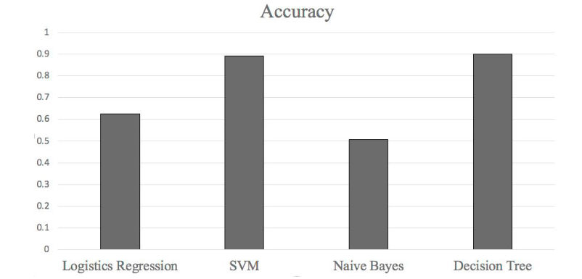
Şekil 17. Y. Yanying çalışmasının performans sonuçları.
Bu sonuçlar, burada iptal tahmini için elde edilen ölçütlerle karşılaştırılamaz: çalışmalar farklı veri kümeleri ve sınıf yaygınlıkları kullanmaktadır ve nadir olay sınıflandırıcısının daha önce yayımlanmış doğruluğu, sınıfa duyarlı ölçütler olmadan bilgilendirici değildir. Bu çalışma, 0,029'luk bilgisiz taban değerine karşılık PR-AUC değerini 0,119 (Mod A) ve 0,180 (Mod B) olarak bildirmektedir.
Giarmas'ın çalışmasında ABD Ulaştırma Bakanlığı tarafından sağlanan, ABD iç hat uçuşlarına ait 32.128.972 uçuşluk bir veri kümesi kullanılmıştır (Giarmas, 2025). Veri kümesi 2018-2022 arasındaki uçuşları kapsamakta ve 121 farklı değişken içermektedir. Uçuş kalkış ve varış bilgileri, havayolu şirketleri, zaman verileri ve olası gecikme/aksama nedenleri ayrıntılı olarak yer almaktadır. Özellikle ORD (Chicago O'Hare) havalimanının 1.499.216 uçuşa sahip olduğu ve en çok gecikme yaşanan havalimanları arasında yer aldığı görülmüştür.
Bu çalışmada uçuş gecikmelerini ve iptallerini tahmin etmek için çeşitli makine öğrenmesi modelleri değerlendirilmiş ve performansları karşılaştırılmıştır. Bulgulara göre rastgele orman modeli %77 doğrulukla uçuş gecikmelerini tahmin etmede en başarılı model olmuştur. Alternatif olarak XGBoost modeli %73 doğrulukla tatmin edici sonuçlar vermiş, ancak gecikme tahmininde rastgele orman kadar iyi performans göstermemiştir. Öte yandan uçuş iptallerini tahmin eden modeller incelendiğinde rastgele orman algoritmasının %83'lük doğruluk oranıyla en yüksek performansı sunduğu belirlenmiştir. Bu çalışmanın performans sonuçları Tablo 19 ve Tablo 20'de gösterilmiştir.
Tablo 19
Giarmas çalışmasının uçuş gecikmesi modeli performans sonuçları.
Model | Doğruluk | Duyarlılık | Kesinlik | F1 Skoru | AUC | RMSE | Çalışma Süresi
Karar Ağaçları | 0,686545 | 0,666267 | 0,694655 | 0,680165 | 0,686555 | 0,559871 | 5,822055
Naive Bayes | 0,601815 | 0,556184 | 0,612306 | 0,582897 | 0,601837 | 0,631019 | 0,834699
Lojistik Regresyon | 0,525055 | 0,517774 | 0,525677 | 0,521696 | 0,525059 | 0,689162 | 7,629777
XGBoost | 0,732887 | 0,689654 | 0,755148 | 0,720917 | 0,732908 | 0,516830 | 83,337318
SVM | 0,537776 | 0,521616 | 0,539294 | 0,530308 | 0,537784 | 0,679870 | 9,956836
Rastgele Orman | 0,771258 | 0,722814 | 0,800560 | 0,759703 | 0,771282 | 0,478270 | 125,466779
KNN | 0,692317 | 0,616215 | 0,727104 | 0,667083 | 0,692354 | 0,554692 | 44,353603
Tablo 20
Giarmas çalışmasının uçuş iptali modeli performans sonuçları.
Model | Doğruluk | Duyarlılık | Kesinlik | F1 Skoru | AUC | RMSE | Çalışma Süresi
Karar Ağaçları | 0,743762 | 0,739011 | 0,745426 | 0,742205 | 0,743754 | 0,506199 | 12,864707
Naive Bayes | 0,573631 | 0,434463 | 0,600788 | 0,504264 | 0,573388 | 0,652969 | 2,013837
Lojistik Regresyon | 0,550082 | 0,526398 | 0,551661 | 0,538733 | 0,550041 | 0,670759 | 44,530750
XGBoost | 0,747930 | 0,757904 | 0,742439 | 0,750092 | 0,747947 | 0,502066 | 1381,146981
SVM | 0,797985 | 0,800399 | 0,795993 | 0,798190 | 0,797989 | 0,449461 | 326,619967
Rastgele Orman | 0,556813 | 0,518243 | 0,560621 | 0,538599 | 0,556746 | 0,665723 | 421,932576
KNN | 0,745923 | 0,750650 | 0,742965 | 0,746788 | 0,745931 | 0,504061 | 113,055845

Yine Tablo 19 ve 20'deki doğruluk değerleri (farklı veri kümeleri, hedefler ve yaygınlıklar; oradaki iptal görevi dengelenmiş bir görevdir) burada bildirilen sonuçlarla karşılaştırılamaz.
Ahlam Ansari vd., Hindistan iç hat uçuşlarına ait bir havayolu veri kümesini kullanarak bilet iptallerini tahmin etmeyi amaçlamıştır (Ansari vd., 2019). Veri kümesi bilet fiyatı, rezervasyon tarihi, yolcu sayısı ve yolcunun uyruğu gibi rezervasyona dayalı çeşitli özellikler içermektedir. Özellik mühendisliği sürecinde verinin gereksiz bileşenleri çıkarılmış, yalnızca bilet rezervasyonlarına ilişkin veriler (AIR girdileri) seçilip analiz edilmiştir.
Çalışmada lojistik regresyon, karar ağaçları, rastgele orman ve gradyan artırma olmak üzere dört farklı makine öğrenmesi sınıflandırma algoritması kullanılmıştır. Modellerin performansı doğruluk, kesinlik, duyarlılık, F1 skoru ve ROC eğrisi gibi ölçütlerle değerlendirilmiştir.
Sonuçlar, karar ağaçları algoritmasının en yüksek doğruluğa (%97,43) ulaştığını ve en iyi performansı gösterdiğini ortaya koymaktadır. Rastgele orman modeli %95,21 doğruluk ve %100 kesinlikle iyi performans göstermiş, ancak duyarlılık %90,43'te kalmıştır. Gradyan artırma algoritması %96,83 doğruluk ve %93,82 duyarlılıkla dengeli bir performans sunmuştur. Lojistik regresyon modeli %88,67 doğruluk, %97,66 kesinlik ancak %77,46 duyarlılıkla diğer modellerden daha düşük performans göstermiştir.
Bulgular, karar ağaçları ve gradyan artırmanın bilet iptali tahmini için en iyi modeller olduğunu ortaya koymuştur. Bu çalışmanın performans sonuçları Tablo 21'de gösterilmiştir.
Tablo 21
Ansari çalışmasının performans sonuçları.
Model | Kesinlik | Duyarlılık | F1 Skoru | ROC
Lojistik Regresyon | 0,9766 | 0,7746 | 0,8640 | 0,8867
Karar Ağaçları | 0,9716 | 0,9506 | 0,9609 | 0,9743
Rastgele Orman | 1,0000 | 0,9043 | 0,9497 | 0,9521
Gradyan Artırma | 0,9743 | 0,9382 | 0,9559 | 0,9683

Bu çalışmada iptalleri tahmin etmek için uçuş kayıtlarını, hava gözlemlerini ve yakın dönem operasyonel geçmişi birleştiren bir veri kümesi kullanılmıştır; kalkış ve varış havalimanları, mesafe ve tarifeli saatler gibi uçuşa özgü etkenler girdi olarak kullanılmakta, yalnızca olaydan sonra bilinen bilgiler dışlanmaktadır.
XGBoost, lojistik regresyon, karar ağacı, rastgele orman ve histogram tabanlı gradyan artırma kullanılmış; değerlendirme PR-AUC, ROC-AUC, sınıf bazlı kesinlik, duyarlılık, F1, makro ortalamalar ve doğruluğa dayanmaktadır.
Niteliksel olarak, ağaç topluluğu yöntemlerinin basit modeller kadar iyi veya daha iyi performans gösterdiği bulgusu literatürle uyumludur; bu çalışmada algoritmalar arasındaki farklar bilgi kaynaklarının etkisine kıyasla küçük kalmıştır.
Yukarıda anlatılan karşılaştırılamazlık nedeniyle yan yana bir doğruluk tablosu sunulmamıştır.

  - Web Tabanlı Uygulama Geliştirme - SmartTicket Sistemi

Bu çalışmada geliştirilen modeller, listelenen her uçuşun yanında modele dayalı bir risk göstergesi sunan etkileşimli bir web prototipine, SmartTicket'e (FCDP-SFTS Yapay Zekâ Model Web Uygulaması) entegre edilmiştir. Prototip teknik uygulanabilirliği göstermektedir; kullanıcılarla değerlendirilmemiştir ve bir üretim sistemi değildir.
SmartTicket, üç katmandan oluşan modüler bir mimariyle tasarlanmıştır:
Ön yüz (React.js): Kullanıcı arayüzü uçuş aramasının, bilet bilgilerinin ve model tahminlerinin görsel sunumunu sağlar. Modern ve kullanıcı dostu bir deneyim oluşturmak için Ant Design, Tailwind CSS ve Framer Motion kullanılmıştır.
Arka uç (Node.js/Express): Kullanıcı isteklerini işleyen, uçuş arama sorgularını harici uçuş arama hizmetlerine ve tahmin isteğini model API'sine ileten RESTful hizmet katmanıdır. Şehir, havalimanı ve uçuş verileri harici hizmetlerden gelmektedir.
Model API (Python - Flask): iptal, iptal nedeni ve gecikme modellerini ön modda (Mod A) sunar, bir önceki günün gözlemlenen hava durumunu Meteostat istasyon verilerinden alır, yakın dönem operasyonel geçmişi arar ve sınıf olasılıklarını döndürür. Girdilerini doğrular ve eksik girdileri uyarı olarak bildirir.
Kullanıcı arayüzü katmanı, yolcuların uçuş sorgulayabildiği ve risk göstergelerini görüntüleyebildiği ana ekranı içerir. Kalkış ve varış şehirlerini seçtikten sonra kullanıcı ilgili tarih aralığında sunulan uçuşları listeleyebilir ve her uçuş için iptal ve gecikme göstergelerini görür. Şekil 18 ana sayfayı göstermektedir.

Şekil 18. Uçuş arama ekranı (ana sayfa).
Web platformunun sunduğu başlıca işlevler şunlardır:
Uçuş Arama ve Tahmin: Kullanıcılar kalkış/varış şehirlerini ve tarihleri seçerek uçuşları listeleyebilir ve her uçuş için tahmin ayrıntılarına erişebilir.
Arama sonucunda kullanıcıya sunulan uçuşlar bilet kartları olarak listelenir. Bu kartlar kullanıcıya uçuş saatleri, havayolu bilgisi, fiyat gibi temel verilerin yanı sıra ilgili uçuş için yapay zekâ tarafından hesaplanan genel iptal ve gecikme riski özetini sunar. Tahmin ayrıntıları başlangıçta sade bir görünümde gizlidir; kullanıcı isterse bu bilgiyi ayrıntılı görüntüleyebilir. Şekil 19, örnek bir arama (Los Angeles–San Francisco, 16 Ekim 2026) sonucunda listelenen biletleri göstermektedir. Her kart, iptal olasılığını gösteren bir iptal riski etiketi (olasılık uyarı eşiğinin altında kaldığı sürece yeşil 'düşük', aksi halde kırmızı 'yüksek'), en olası gecikme sınıfını gösteren bir etiket ve göreli iptal riskini (model olasılığının ortalama iptal oranına bölümü) gösteren bir etiket taşır.
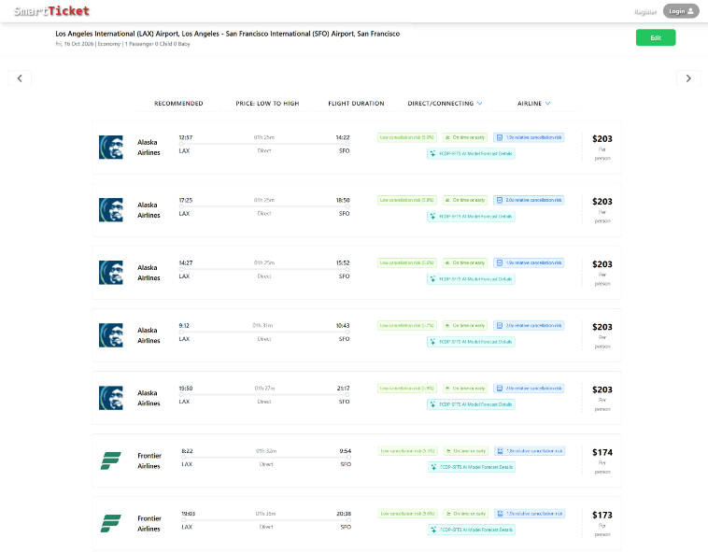
Şekil 19. Arama sonucunda listelenen uçuş biletleri.
Yapay zekâ risk görselleştirmesi: iptal olasılığı, dört gecikme sınıfı olasılığı ve bir iptalin olası nedeni renkli çubuklar ve etiketlerle gösterilir.
Kullanıcı, bir uçuş kartındaki "FCDP-SFTS AI Model Forecast Details" etiketine tıklayarak bir ayrıntı paneli açar. Panel, iptal olasılığını ortalama iptal oranı ve uyarı eşiğiyle birlikte, gecikme sınıfı olasılıklarını, iptal koşullu neden olasılıklarını, gerçekte kullanılabilen girdileri (gözlemlenen hava durumu, yakın dönem operasyonel geçmiş) ve varsa uyarıları göstermektedir. Panel, çıktının bir tahmin değil risk göstergesi olduğunu belirtmekte ve modellerin sınanmış performansını vermektedir. Şekil 20 örnek bir uçuş için ayrıntı panelini göstermektedir.
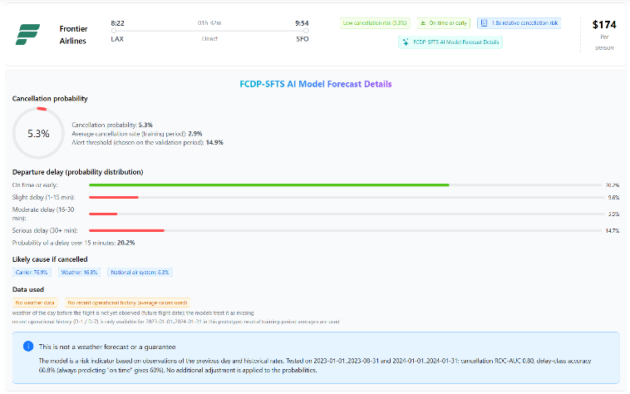
Şekil 20. Önceden satın alınan bir uçuş için yapay zekâ model tahmin ayrıntıları paneli (16 Ekim 2026 tarihli Los Angeles–San Francisco örnek uçuşu): önceki günün hava durumu henüz gözlenmemiştir ve tarih prototipin geçmiş tablosunun dışındadır; bu nedenle bu girdiler eksik veya nötr kabul edilir ve panel ilgili uyarıları gösterir.
Şeffaflık: bir 'güven skoru' (güvenilirliğin ölçüsü olmayan en büyük sınıf olasılığı) yerine arayüz göreli riski (olasılığın ortalama iptal oranına bölümü), doğrulama döneminde seçilen uyarı eşiğini ve modellerin değerlendirme sonuçlarını göstermektedir.
Bu sistemle modellerin bir bilet arama iş akışındaki teknik uygulanabilirliği gösterilmiştir. Kullanılabilirlik veya kabul çalışması yapılmamıştır ve göstergelerin yolcuların kararlarına etkisi konusunda hiçbir iddiada bulunulmamaktadır.
Şekil 21 web sitesinin genel sistem mimarisini göstermektedir. Kullanıcı istekleri ön yüzden arka uca, oradan da model API'sine yönlendirilir; sonuçlar aynı zincirle geri döndürülür.
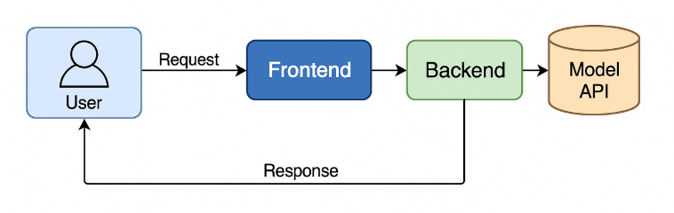
Şekil 21. SmartTicket sistem mimarisi.
    - Tahmin Çıktısı ve Karar Eşiği

Model API'si modellerin olasılıklarını sonradan işleme olmadan döndürür. İptal olasılığı 0,149'a ulaştığında bir iptal uyarısı gösterilir; bu, doğrulama döneminde F1'i en büyükleyen eşiktir (Mod A). Bu eşik kesinlik ile duyarlılığı dengeler; hataların maliyetleri hakkında bir ifade değildir (Sonuçlar bölümündeki göreli maliyet analizine bakınız). Önceki prototip sürümleri olasılıkları elle belirlenmiş %30-70'lik çarpanlarla (yaz ayları, gündüz uçuşları, kısa rotalar ve büyük havayolları için) azaltıyor ve 0,40-0,45 eşiğini kullanıyordu. Bu düzeltmelerin ampirik bir temeli yoktur, olasılıkların kalibrasyonunu geçersiz kılar ve kaldırılmıştır.

    - Hataların Yorumlanması

Yanlış alarmlar (bir iptal veya gecikme gösterilir ancak gerçekleşmez) gereksiz endişeye ve alternatif uçuş aramalarına yol açabilir; kaçırılan iptaller ise yolcuları habersiz bırakır. Test döneminde (Mod A, doğrulamadan seçilen eşik) uyarı uçuşların %3,0'ı için verilmekte; iptallerin %17,9'unu yakalamakta ve uyarıların %16,9'u doğru çıkmaktadır. Dolayısıyla uyarıların çoğu yanlış alarmdır ve kullanıcılara gösterilen mesaj, uçuşun iptal edileceği yönünde bir tahmin olarak değil, bir risk göstergesi olarak ifade edilmelidir.
Gecikmelerde ağırlıksız model ara sınıfları nadiren atamaktadır; 30 dakikayı aşan gecikmelerin duyarlılığı %13,1'dir (Mod A) ve %60,8'lik doğruluk, her zaman 'zamanında' tahmin etmekle elde edilen %60,0'ın yalnızca biraz üzerindedir. Bu nedenle 15 dakikadan fazla gecikme olasılığı ayrı, daha bilgilendirici bir değer olarak gösterilmektedir (test döneminde ROC-AUC 0,693). Operasyonel kabul edilebilirliğe ilişkin ifadeler gerçek kullanıcılar ve havayolu ortaklarıyla bir değerlendirme gerektirir; bu yapılmamıştır.

    - Tahmin Anındaki Hava Durumu ve Geçmiş Girdileri

Bir kullanıcı bir uçuş seçtiğinde model API'si, kalkış ve varış havalimanı için bir önceki takvim gününün günlük hava gözlemini Meteostat istasyon verilerinden (eğitimdekiyle aynı istasyonlar) ister; bu bir gözlemdir, hava tahmini değildir. Önceki günü henüz yaşanmamış uçuşlar için – önceden satın alınan biletlerde olağan durum – gözlem yoktur; hava durumu girdileri bu durumda eksik kabul edilir ve bir uyarı döndürülür. Yakın dönem operasyonel geçmiş (önceki günün ve haftanın iptal ve gecikme oranları), prototipte 2023-01-01 ile 2024-01-31 arasını kapsayan bir arama tablosundan okunur; diğer tarihler için nötr eğitim dönemi ortalamaları kullanılır ve bir uyarı gösterilir. Dolayısıyla güncel bilgi göstergeye yalnızca verinin kapsadığı tarihlerde girer; diğer tüm tarihlerde çıktı esas olarak takvim, tarife, havayolu ve rota tarafından belirlenir. Deneylerde sonuçları iyileştiren gün içi operasyonel durum (Mod B) canlı bir operasyonel veri akışı gerektirir ve prototipte uygulanmamıştır. Bu, önceden satın alınan biletler için olağan durumdur ve Şekil 20'de gösterilen durumdur.
SmartTicket, modele dayalı risk göstergelerinin bir bilet arama arayüzüne nasıl bağlanabileceğini ve sınırlılıklarının – eksik girdiler, test dönemindeki başarım, gösterge ile tahmin arasındaki fark – kullanıcıya nasıl iletilebileceğini göstermektedir. Operasyonel yararlara ilişkin bir iddia taşımaz.
    - Teknik Doğrulama ve Dağıtım Koşulları

Teknik doğrulama: model API'si otomatik testlerle kapsanmaktadır. Bir eşdeğerlik testi, API'nin oluşturduğu özelliklerin 300 test uçuşu için eğitim hattının olasılıklarını yeniden ürettiğini göstermektedir (en büyük mutlak fark 1e-5'in altında); diğer testler yanıt şemasını, girdi doğrulamasını (geçersiz tarihler, havalimanları ve saatler reddedilir), belirleyiciliği, olasılıklarda sonradan değişiklik yapılmadığını ve görülmemiş havayollarının ve gelecek tarihlerin işlenmesini kapsar. Eşdeğerlik testi bir dağıtım hatasını ortaya çıkarmıştır: erken durdurma yinelemesine kadar olan ağaçlar yerine tüm ağaçların kullanılması olasılıkları 0,12'ye kadar değiştirmiştir.
Yanıt süresi, bir geliştirici bilgisayarında gerçek Meteostat istekleriyle süreç içinde (ağ iletimi hariç) ölçülmüştür (30 istek): bir havalimanı-gününün hava durumunun indirilmesi gerektiğinde medyan 384 ms (95. yüzdelik 424 ms), ısınmış önbellekle 76 ms (95. yüzdelik 92 ms) ve hava durumu getirilmeyen gelecek tarihler için 73 ms'dir. Modellerin yüklenmesi başlangıçta yaklaşık 3 sn sürer. Uçtan uca gecikmeye egemen olan harici uçuş arama hizmetine yapılan çağrı dâhil değildir ve yük veya ölçeklenebilirlik testi yapılmamıştır.
Güvenlik ve dağıtım koşulları: prototip yerel olarak çalışır. Model API'si girdilerini doğrular, istek boyutunu sınırlar, alanlar arası istekleri yapılandırılmış kaynaklarla kısıtlar ve arka ucun her tahmin isteğiyle birlikte gönderdiği paylaşılan gizli anahtar başlığını isteyebilir. Kullanıcı kaydı ve oturum açma arka uç tarafından yürütülür (parolalar bcrypt özetleri olarak saklanır, oturumlar için JSON Web Token'lar kullanılır); model API'sinin kendisinde kullanıcı kimlik doğrulaması ve istek sayısı sınırlaması yoktur. Harici uçuş arama hizmetinin anahtarları, belirteç gizli anahtarları ve paylaşılan gizli anahtar ortam değişkenlerinden okunur (.env dosyaları sürüm denetiminin dışında tutulur) ve kodda saklanmaz. Bir üretim dağıtımı ayrıca şifreli iletim, istek sayısı sınırlaması, anahtar yenileme, izleme ve modellerin sürüm yönetimi ile gün içi mod için canlı bir veri akışı gerektirecektir.

Tartışma ve çıkarımlar

Bu çalışma, üç ilişkili tahmin görevini – uçuş iptali, iptal nedeni ve kalkış gecikmesi sınıfı – 3,58 milyon ABD iç hat uçuşu üzerinde sızıntı denetimli, kronolojik olarak doğrulanmış bir protokolle değerlendirmiştir. Temel bulgu, bu olayların kalkıştan önce bilinen bilgilerle yalnızca orta düzeyde tahmin edilebildiğidir: modeller risk göstergeleri olarak yararlıdır, ancak nadir olay hedefleri için bazen bildirilen kusursuza yakın doğruluktan çok uzaktır.
XGBoost; lojistik regresyon, karar ağacı, rastgele orman ve histogram tabanlı gradyan artırma ile karşılaştırılmıştır. İptal ve gecikme tahmininde algoritmalar arasındaki farklar kullanılan bilginin etkisine kıyasla küçük kalmıştır; ancak bu karşılaştırma simetrik değildir (diğer algoritmalar ayarlanmamış ve 1 milyon uçuşluk eğitim alt örneklemi kullanmıştır). İptal nedeninde lojistik regresyon test döneminde XGBoost'u geçmiştir (%76,0 ve %77,3'e karşılık %70,7 ve %75,0), buna karşın doğrulama döneminde daha kötüydü; seçim protokolün gerektirdiği gibi doğrulama dönemini izlemiştir ve bu tutarsızlık, neden görevinin döneme özgü sınıf dağılımlarına ne kadar duyarlı olduğunu göstermektedir.
İptal tahmini: 0,119 (Mod A) ve 0,180 (Mod B) PR-AUC değerleri bilgisiz düzeyin kabaca 4 ve 6 katına karşılık gelir, ancak yararlı duyarlılıktaki kesinlik düşüktür. Başarım doğrulamadan teste düşmüş ve aylar arasında güçlü biçimde değişmektedir. Bunu iptallerin epizodik doğasına (birkaç aksama günü iptallerin çoğunu oluşturur), dönemler arasındaki bileşim farklarına (test dönemine eksiksiz, daha yoğun kayıtlı tek bir kış ayı egemendir) ve ayar için elverişli olay sayısının sınırlı olmasına bağlıyoruz. Bu etkileri mevcut veriyle ayıramıyoruz. Nadir bir olay hedefinde yüksek doğruluk değerleri tek başlarına bilgilendirici değildir: her uçuş için 'iptal edilmedi' tahmini zaten %97 doğruluk verir.
İptal nedeni: %70,7 (Mod A) ve %75,0 (Mod B) doğruluk, çoğunlukla havayolu ve hava durumu kaynaklı iptallerin ayrılması sayesinde %60,2'lik çoğunluk tabanını açıkça aşmaktadır. Ulusal hava sistemi sınıfı nadiren tanınmakta ve nedenlerin dağılımı zamanla kaymaktadır. Güvenlik sınıfı neredeyse yalnızca 2020'ye özgü olduğundan dışlanmıştır.
Kalkış gecikmesi: dört sınıflı doğruluk (%60,8 ve %61,9) çoğunluk tabanının (%60,0) yalnızca biraz üzerindedir ve ara sınıfların tespiti başarısızdır. Sınıf ağırlıklandırma uzun gecikmelerin duyarlılığını doğrulukta büyük bir kayıpla artırmaktadır. Pratik kullanım için 'gecikme 15 dakikadan fazla' sorusunun ikili veya eşik tabanlı formülasyonu (ROC-AUC 0,693-0,721) dört sınıflı çıktıdan daha uygundur.
Çıkarımlar: ablasyon, tahmin bilgisinin büyük bölümünü yakın dönem operasyonel geçmişin ve Mod B'de gün içi durumun taşıdığını, bu geçmiş mevcutken bir önceki gün gözlemlenen günlük hava durumunun çok az katkı sağladığını göstermektedir. Önceden bilet alan yolcular için yalnızca Mod A geçerlidir ve tahmin değeri mütevazıdır; kalkış günü modu canlı bir operasyonel veri akışı gerektirir. Göreli maliyet analizi, iptal uyarılarının yalnızca kaçırılan bir iptal yanlış alarmdan önemli ölçüde daha maliyetli olduğunda (yaklaşık 10 veya daha yüksek maliyet oranları) kazanç sağladığını göstermektedir; parasal bir yarar iddia edilmemektedir. Yöntemsel olarak çalışma, yeniden örnekleme sırası, toplulaştırılmış özellikler ve temsil gücü olmayan test dönemleri yoluyla sızıntının başarımı nasıl şişirebileceğini örneklemektedir.
Önceki çalışmalarla karşılaştırma: Bölüm 2 ve 4.5.2'de anılan %98'e varan doğruluklar burada bildirilen skorlardan çok daha yüksektir; ancak bu, mevcut modellerin daha zayıf olduğunu göstermez, çünkü birkaç mekanizma, karşılık gelen bir kestirim becerisi olmaksızın bu tür değerler üretebilir. Birincisi, dengesiz bir hedefte doğruluğu çoğunluk sınıfı belirler: mevcut test döneminde her uçuş için 'iptal edilmedi' tahmini yapmak zaten %97,1 doğruluk verir ve Yu vd. (2019) iptal tahmini için yaklaşık %90 doğruluğu yalnızca 0,558'lik bir AUC ile birlikte bildirmektedir. İkincisi, dengeli veya yeniden örneklenmiş değerlendirme verileri doğruluğun anlamını değiştirir: Giarmas'ın (2025) iptal görevi dengelidir; bu nedenle referans düzeyi operasyonel verilerdeki %2-3'lük yaygınlık değil, %50'dir ve veri bölünmeden önce aşırı örnekleme yapmak, test uçuşlarının sentetik komşularını eğitim verisine yerleştirir. Üçüncüsü, rastgele veya tabakalı bölmeler aynı aksama gününe ait uçuşları hem eğitim hem test verisine koyar; iptaller birkaç günde kümelendiğinden (Bölüm 4.4.1) model günün kendisini öğrenebilir, kronolojik bir bölme bunu önler. Dördüncüsü, gerçekleşen saatler, taksi süreleri, gecikme nedeni dakikaları veya aynı güne ait hava durumu toplamları gibi yalnızca kalkıştan sonra bilinen girdiler sonucu sızdırır. Son olarak, çeşitli çalışmalar farklı bir hedefi veya kapsamı ele almaktadır; örneğin havalimanı düzeyinde toplu gecikmeler (Ye, Liu, Tian & Wan, 2020), rezervasyon iptalleri (Ansari vd., 2019) veya tek bir havalimanı (Tang, 2021). Bu çalışmanın verilerinde yalnızca iptal edilmiş uçuşları içeren kamuya açık dosyaların eklenmesi iptal edilen uçuşların payını yaklaşık %9'a çıkarır ve takvim yılını etiketin neredeyse mükemmel bir göstergesi hâline getirebilir (Bölüm 3). Anılan çalışmaların protokolleri her zaman bildirilmediğinden sonuçlarını belirli bir mekanizmaya atfedemeyiz; karşılaştırma yalnızca farklı protokoller altında elde edilen doğrulukların karşılaştırılamayacağı ve burada bildirilen daha düşük, sızıntı denetimli skorların gelecekteki uçuşlardaki başarımın daha gerçekçi bir tahmini olduğu sonucunu desteklemektedir.
Sınırlılıklar: (i) Veri: 2019-2023 kayıtları 3 milyon uçuşluk bir örneklemdir ve tam DOT verisi değildir; test döneminde Eylül-Aralık 2023 ayları yoktur; 2024 verisi tek bir kış ayıdır ve birleştirilmiş test ölçütlerine egemendir. (ii) Hava durumu: yalnızca bir önceki güne ait günlük gözlemler kullanılmıştır; saatlik gözlemler veya tahminler kullanılmamıştır; modeller kalkış anındaki koşulları yakalayamaz. (iii) Coğrafya ve dış geçerlilik: tüm veriler ABD iç hat uçuşlarıdır; sonuçlar başka bölgelere aktarılamayabilir. (iv) Sınıf dengesizliği ve nadir sınıflar neden ve gecikme modelleri için bir güçlük olmaya devam etmektedir. (v) Olası artık sızıntı tümüyle dışlanamaz, ancak geçmiş ve gün içi özellikler otomatik testlerle doğrulanmış ve tüm uydurulan nicelikler yalnızca eğitim dönemini kullanmıştır. Önceki gün geçmiş özellikleri tam yerel takvim günlerini kullanır; yerel gece yarısından sonraki ilk saatlerde tarifelenen uçuşlar için başka saat dilimlerinin, uçuşun kalkışından kısa süre sonra gerçekleşen olaylarını içerebilir; ancak 06:00'dan (yerel saat) önce tarifelenen uçuşlar (test uçuşlarının %3'ü) çıkarıldığında test ölçütleri yalnızca marjinal olarak değişmektedir (iptal PR-AUC değeri 0,119 yerine 0,117, iptal nedeni doğruluğu %70,7 yerine %70,5). (vi) Hiperparametre araması sınırlı, tek tohumlu ve gecikme için bir alt örneklem üzerinde yapılmıştır; karşılaştırma modelleri ayarlanmamıştır. (vii) Hiçbir derin öğrenme modeli uygulanmamış veya değerlendirilmemiştir. (viii) SmartTicket prototipi kullanıcılarla değerlendirilmemiştir; yanıt süresi yalnızca bir geliştirici bilgisayarında süreç içinde ölçülmüş, yük, ölçeklenebilirlik veya güvenlik testi yapılmamıştır.
Gelecek çalışma: saatlik hava gözlemleri ve tahminleri, olasılıkların kalibrasyonu ve belirsizlik nicelendirmesi, Mod B için canlı veri akışı, derin dizi modellerinin (örneğin LSTM veya GRU) değerlendirilmesi, tüm mevsimleri içeren çok tohumlu ve çok yıllı bir doğrulama ve prototipin kullanıcı çalışması. Bu maddeler planlanmış olup uygulanmamıştır.

Sonuç ve gelecek çalışma

Sonuç. Uçuş iptali, iptal nedeni ve kalkış gecikmesi sınıfı için XGBoost tabanlı üç model kurduk ve bunları sızıntı denetimli kronolojik bir protokolle değerlendirdik. Uygulanan ve deneysel olarak değerlendirilenler: yeniden kurulan veri kümesi, D-1 hava özellikleri, geçmiş ve gün içi özellikler, ablasyonlar, SHAP açıklamaları, dört başka algoritmayla karşılaştırma, göreli maliyet analizi ve aylık kararlılık. Sonuçlar orta düzeyde tahmin edilebilirlik göstermektedir: iptal PR-AUC 0,119-0,180 (bilgisiz taban 0,029), neden doğruluğu %70,7-%75,0 (taban %60,2) ve dört sınıflı gecikme doğruluğu %60,8-%61,9 (taban %60,0). Uygulanan ancak değerlendirilmeyen: tahminleri kullanıcılara sunan SmartTicket web prototipi. Planlanan ve uygulanmayan: gerçek zamanlı ve saatlik hava durumu ile tahmin entegrasyonu, derin dizi modelleri, bir kullanıcı çalışması, önerilen üç aylık yeniden eğitim döngüsü ve ek yıllarda ve bölgelerde doğrulama. Sistem için ileri sürülen iddialar okunurken bu ayrımlar akılda tutulmalıdır.

Veri erişilebilirliği
Bu çalışmada kullanılan uçuş verileri Kaggle'da kamuya açıktır (Zelaya, 2023; Singh, 2024) ve hava durumu gözlemleri Meteostat'tan edinilebilir (Meteostat, 2024). Veri kümesini bu kaynaklardan yeniden kuran kod, tüm deneyleri, tabloları ve şekilleri yeniden üreten betikler, eğitilmiş modeller ve SmartTicket prototipi https://github.com/nuricanbrdmr/flight-delay-and-cancellation-prediction-system adresinde bulunmaktadır.

Kaynaklar

Li, N., & Yao, H. G. (2025). A review of research on flight delay propagation: Current situation and prospect. Journal of Advanced Transportation, 2025(1), Article 4851103. https://doi.org/10.1155/atr/4851103
Çalış, A., Durmaz, K. İ., & Gencer, C. (2018). Uçak seferlerindeki rötarları etkileyen faktörlerin analizi [Analysis of the factors affecting the flight delays]. Uluslararası İktisadi ve İdari İncelemeler Dergisi, (20), 179–190. https://doi.org/10.18092/ulikidince.353973
U.S. Department of Transportation. (2024, March 1). Air travel consumer report: December 2023, full year 2023 numbers. https://www.transportation.gov/briefing-room/air-travel-consumer-report-december-2023-full-year-2023-numbers
AirHelp. (2024). Over 45 million UK passengers faced disruptions in 2023. https://www.airhelp.com/en-int/press/airhelp-reveals-that-over-45-million-uk-passengers-faced-disruptions-in-2023/
Civil Aviation Authority. (2024). 2023 annual punctuality statistics: Summary analysis [Data set]. https://www.caa.co.uk/data-and-analysis/uk-aviation-market/flight-punctuality/uk-flight-punctuality-statistics/2023
L'Heureux, A., Grolinger, K., Elyamany, H. F., & Capretz, M. A. M. (2017). Machine learning with big data: Challenges and approaches. IEEE Access, 5, 7776–7797. https://doi.org/10.1109/ACCESS.2017.2696365
Bentéjac, C., Csörgő, A., & Martínez-Muñoz, G. (2021). A comparative analysis of gradient boosting algorithms. Artificial Intelligence Review, 54(3), 1937–1967. https://doi.org/10.1007/s10462-020-09896-5
Dumitrascu, B., & Aiordachioaie, D. (2022). On data preprocessing for an improved performance of the sources classification. In 2022 IEEE 28th International Symposium for Design and Technology in Electronic Packaging (SIITME) (pp. 61–64). https://doi.org/10.1109/SIITME56728.2022.9988325
Sternberg, A., Soares, J., Carvalho, D., & Ogasawara, E. (2017). A review on flight delay prediction. arXiv preprint, arXiv:1703.06118.
Chawla, N. V., Bowyer, K. W., Hall, L. O., & Kegelmeyer, W. P. (2002). SMOTE: Synthetic minority over-sampling technique. Journal of Artificial Intelligence Research, 16, 321–357. https://doi.org/10.1613/jair.953
Khaksar, H., & Sheikholeslami, A. (2019). Airline delay prediction by machine learning algorithms. Scientia Iranica, Transactions A: Civil Engineering, 26(5), 2689-2702. https://doi.org/10.24200/sci.2017.20020
Ye, B., Liu, B., Tian, Y., & Wan, L. (2020). A methodology for predicting aggregate flight departure delays in airports based on supervised learning. Sustainability, 12(7), 2749. https://doi.org/10.3390/su12072749
Atlıoğlu, M. C., Bolat, M., Şahin, M., Tunalı, V., & Kılınç, D. (2020). Supervised learning approaches to flight delay prediction. Sakarya University Journal of Science, 24(6), 1223-1231. https://doi.org/10.16984/saufenbilder.710107
Mohamed, H. M., Al-Tabbakh, S. M., & El-Zahed, H. (2018). Machine learning techniques for analysis of Egyptian flight delay. Journal of Scientific Research in Science, 35(1), 390-399. https://doi.org/10.21608/jsrs.2018.25523
Kurt, M. (2019). Flight delay prediction [Master's project, MEF University, Graduate School of Science and Engineering].
Tang, Y. (2021). Airline flight delay prediction using machine learning models. In 2021 5th International Conference on E-Business and Internet (pp. 151-154). https://doi.org/10.1145/3497701.3497725
Zelaya, P. (2023). Flight delay and cancellation dataset (2019–2023) [Dataset]. Kaggle. https://www.kaggle.com/datasets/patrickzel/flight-delay-and-cancellation-dataset-2019-2023
Singh, S. (2024). Flight delay dataset (2018–2024) [Dataset]. Kaggle. https://www.kaggle.com/datasets/shubhamsingh42/flight-delay-dataset-2018-2024
Ayodele, T. O. (2010). Types of machine learning algorithms. In Y. Zhang (Ed.), New advances in machine learning (Chapter 3). InTech. https://doi.org/10.5772/9385
Breiman, L., Friedman, J. H., Olshen, R. A., & Stone, C. J. (1984). Classification and regression trees. Wadsworth & Brooks/Cole.
Ke, G., Meng, Q., Finley, T., Wang, T., Chen, W., Ma, W., Ye, Q., & Liu, T.-Y. (2017). LightGBM: A highly efficient gradient boosting decision tree. In Advances in Neural Information Processing Systems 30 (NIPS 2017) (pp. 3146-3154).
Breiman, L. (2001). Random forests. Machine Learning, 45(1), 5–32. https://doi.org/10.1023/A:1010933404324
Schultz, M., Reitmann, S., & Alam, S. (2021). Predictive classification and understanding of weather impact on airport performance through machine learning. Transportation Research Part C: Emerging Technologies, 131, 103119. https://doi.org/10.1016/j.trc.2021.103119
Chen, T., & Guestrin, C. (2016). XGBoost: A scalable tree boosting system. In Proceedings of the 22nd ACM SIGKDD International Conference on Knowledge Discovery and Data Mining (pp. 785–794). https://doi.org/10.1145/2939672.2939785
Yu, Y., Mo, H., & Li, H. (2019). A classification prediction analysis of flight cancellation based on Spark. In 7th International Conference on Information Technology and Quantitative Management (ITQM 2019), Procedia Computer Science, 162, 480–486. https://doi.org/10.1016/j.procs.2019.12.014
Giarmas, N. (2025). Flight delay and cancellation prediction, using machine learning models [Diploma thesis, University of Macedonia, Thessaloniki].
Ansari, A., Shaikh, A., Mapkar, S., & Khan, M. (2019). Cancellation prediction for flight data using machine learning. In 2nd International Conference on Advances in Science & Technology (ICAST-2019). SSRN. https://papers.ssrn.com/sol3/papers.cfm?abstract_id=3367683
Alfarhood, M., Alotaibi, R., Abdulrahim, B., Einieh, A., Almousa, M., & Alkhanifer, A. (2024). Predicting flight delays with machine learning: A case study from Saudi Arabian Airlines. International Journal of Aerospace Engineering, 2024, 1–11. https://doi.org/10.1155/2024/3385463
Hake, P. S., Parjane, P. P., Parte, S. S., Subhedar, L. S., & Dimble, N. (2025). Aero Predict & Flight Booking. Iconic Research and Engineering Journals, 8(12), 106-111.
Barua, B., & Kaiser, M. S. (2024). A next-generation approach to airline reservations: Integrating cloud microservices with AI and blockchain for enhanced operational performance. arXiv preprint, arXiv:2411.06538. https://doi.org/10.48550/arXiv.2411.06538
Lambelho, M., Mitici, M., Pickup, S., & Marsden, A. (2020). Assessing strategic flight schedules at an airport using machine learning-based flight delay and cancellation predictions. Journal of Air Transport Management, 82, 101737. https://doi.org/10.1016/j.jairtraman.2019.101737
Khan, W. A., Chung, S.-H., Eltoukhy, A. E. E., & Khurshid, F. (2024). A novel parallel series data-driven model for IATA-coded flight delays prediction and features analysis. Journal of Air Transport Management, 114, 102488. https://doi.org/10.1016/j.jairtraman.2023.102488
Truong, D. (2021). Using causal machine learning for predicting the risk of flight delays in air transportation. Journal of Air Transport Management, 91, 101993. https://doi.org/10.1016/j.jairtraman.2020.101993
Li, Q., Guan, X., & Liu, J. (2023). A CNN-LSTM framework for flight delay prediction. Expert Systems with Applications, 227, 120287. https://doi.org/10.1016/j.eswa.2023.120287
Gama, J., Žliobaitė, I., Bifet, A., Pechenizkiy, M., & Bouchachia, A. (2014). A survey on concept drift adaptation. ACM Computing Surveys, 46(4), 1–37. https://doi.org/10.1145/2523813
He, H., & Garcia, E. A. (2009). Learning from imbalanced data. IEEE Transactions on Knowledge and Data Engineering, 21(9), 1263-1284. https://doi.org/10.1109/TKDE.2008.239
Elkan, C. (2001). The foundations of cost-sensitive learning. In International Joint Conference on Artificial Intelligence (Vol. 17, No. 1, pp. 973-978). Lawrence Erlbaum Associates Ltd.
Lu, J., Liu, A., Dong, F., Gu, F., Gama, J., & Zhang, G. (2019). Learning under concept drift: A review. IEEE Transactions on Knowledge and Data Engineering, 31(12), 2346-2363. https://doi.org/10.1109/TKDE.2018.2876857
Cerqueira, V., Torgo, L., & Mozetič, I. (2020). Evaluating time series forecasting models: An empirical study on performance estimation methods. Machine Learning, 109(11), 1997-2028. https://doi.org/10.1007/s10994-020-05910-7
Pedregosa, F., Varoquaux, G., Gramfort, A., Michel, V., Thirion, B., Grisel, O., et al. (2011). Scikit-learn: Machine learning in Python. Journal of Machine Learning Research, 12, 2825-2830.
Lundberg, S. M., & Lee, S.-I. (2017). A unified approach to interpreting model predictions. In Advances in Neural Information Processing Systems 30 (NIPS 2017) (pp. 4765-4774).
Saito, T., & Rehmsmeier, M. (2015). The precision-recall plot is more informative than the ROC plot when evaluating binary classifiers on imbalanced datasets. PLoS ONE, 10(3), e0118432. https://doi.org/10.1371/journal.pone.0118432
Bergstra, J., & Bengio, Y. (2012). Random search for hyper-parameter optimization. Journal of Machine Learning Research, 13, 281-305.
O'Brien, R. M. (2007). A caution regarding rules of thumb for variance inflation factors. Quality & Quantity, 41(5), 673-690. https://doi.org/10.1007/s11135-006-9018-6
Meteostat. (2024). Meteostat: Open weather and climate data and Python library. https://meteostat.net

